УПРАВЛЕНИЕ ОБРАЗОВАНИЯ АДМИНИСТРАЦИИ
МУНИЦИПАЛЬНОГО ОБРАЗОВАНИЯ
«КОНОШСКИЙ МУНИЦИПАЛЬНЫЙ РАЙОН»

РАЗВИТИЕ ЧИТАТЕЛЬСКОЙ ГРАМОТНОСТИ
НА УРОКАХ РУССКОГО ЯЗЫКА И ЛИТЕРАТУРЫ

Сборник материалов районного методического объединения
учителей русского языка и литературы

Коноша
2021
Печатается по решению районного методического
объединения учителей русского языка и литературы
муниципального образования «Коношский
муниципальный район

Составители, ответственные за выпуск: О.М.Дьячкова, руководитель РМО учителей русского языка и литературы, учитель МБОУ «Коношская средняя школа имени Н.П.Лавёрова»; О.Н.Осина, учитель русского языка и литературы МБОУ «Ерцевская средняя школа имени С.И.Бочарова»
Техническое редактирование: О.Н.Осина.
Ответственность за точность цитат, имён, названий и другой информации несут авторы публикуемых материалов.

В данном методическом сборнике представлен опыт работы районного методического объединения учителей русского языка и литературы по формированию читательской грамотности на уроках и во внеурочное время. Сборник предназначен для учителей, педагогов дополнительного образования, воспитателей, работающих над формированием читательской грамотности, и призван оказать помощь в выборе педагогических технологий и приёмов работы, а также способов диагностики показателей достижения результатов.
Сборник состоит из 2 разделов: теоретические вопросы по формированию читательской грамотности, практической части из опыта работы учителей. Данный материал может быть использован для организации уроков и внеурочной деятельности по предмету, проведения методических совещаний, семинаров и педагогических советов.

Районное методическое объединение учителей русского языка
и литературы МО «Коношский муниципальный район», 2021

СОДЕРЖАНИЕ

- Развитие читательской грамотности: от теории к методическим приемам……4

О функциональной грамотности…………………………………………………..4
Ершова Е.В. Функциональная грамотность в современном образовании. Разработка заданий для повышения читательской грамотности» (на примере произведения Ф.А. Абрамова «Пелагея»)…………………………………………7
Иванова Е.Н. Развитие читательской грамотности на уроках русского языка и литературы………………………………………………………………………….10Пронина Е.И. Развитие читательской грамотности на уроках русского языка и литературы………………………………………………………………………….13

- Развитие читательской грамотности: задания

Алиева А.К. Задания для развития читательской грамотности……………….21
Власова Г.В. Работа по формированию читательской грамотности на уроках русского языка и литературы…………………………………………………….24
Гольцева О.В. Задания по формированию читательской грамотности на уроках русского языка и литературы…………………………………………………….25
Дьячкова О.М. Разработка заданий по читательской грамотности…………...30
Комотесова Н.Н. Задания для развития читательской грамотности на уроке литературы в 8 классе…………………………………………………………….33
Корытова Е.М. Задания по формированию читательской грамоты на уроках русского языка. 7-9 класс………………………………………………………...35
Кузнецова Л.В. Практическое занятие на формирование читательской грамотности обучающихся 8 класса по русскому языку………………………38
Мережина Н.Н. Работа по формированию читательской грамотности на уроках русского языка при подготовке к единому государственному экзамену в 11-х классах. Разработка заданий по читательской грамотности…………………..41
Осина О.Н. Задания для развития читательской грамотности на уроках русского языка и литературы в 8 классе…………………………………………………...44
Петрова Т.Н. Задания по формированию читательской грамотности на уроках русского языка при подготовке к ОГЭ в 9-ых классах………………………....48
Пугачева И.Г. Задания по развитию читательской грамотности………………51
Шубина Е.В. Мониторинг читательской грамотности…………………………54

О функциональной грамотности
Там, где пророс вопрос, зреет крепкий разум.

Основной целью современного российского образования является воспитание, социально-педагогическая поддержка становления и развития высоконравственного, ответственного, творческого, инициативного, компетентного гражданина России. Именно на это нацеливает нас федеральный государственный образовательный стандарт второго поколения, в основе которого лежит Концепция духовно-нравственного развития и воспитания личности гражданина России. Одним из приоритетов современного образования является организация проектно-исследовательской деятельности.
Исследователь, исследование, исследовать… Какие, на мой взгляд, ёмкие по содержанию слова. В каждом человеке есть задатки исследователя, но не у всех они развиваются. Значительная роль в развитии этих способностей обучающихся принадлежит учителю. Я думаю, никто из педагогов не будет оспаривать важности обучения школьников навыкам исследовательской деятельности.
Среди прочих предметов школьного курса уроки литературы стоят особняком, потому что знания, умения и навыки здесь, пожалуй, чуть-чуть уступают самому главному умению, не прописанному ни в каких образовательных стандартах, - умению быть Человеком.
В современных условиях на литературу как учебный предмет возлагается особая миссия – воспитание духовно-нравственной личности, обладающей высокой степенью осознания себя гражданином России. В общественной атмосфере сегодняшнего дня, когда романтизм не в моде, когда бескорыстие, милосердие, доброта, патриотизм стали дефицитом, духовно-нравственное возрождение человека – это проблема, от решения которой зависит будущее страны. В условиях засилья телевидения и компьютеризации интерес к чтению заметно снизился. Дети перестали читать, а это значит, страдают и грамотность, и интеллект, и эмоциональное, и нравственное воспитание, и другие составляющие гармоничного духовного развития личности. Отсюда следуют противоречия:
- между необходимостью учителя выполнять требования стандарта литературного образования и отсутствием у учащихся стремления воспринимать литературу как жизненно важный предмет;
- между значительным объёмом художественных произведений и недостаточным количеством времени на их изучение;
- несоответствие программного материала и возраста учащихся.
Задача учителя состоит в том, чтобы воспитать вдумчивого читателя. «С какой целью?»- спросите вы. Я отвечу, что именно настоящая литература учит детей воспринимать окружающий мир, учит разбираться в разных жизненных ситуациях, учит быть Человеком. Поэтому чтение не должно оставаться на уровне только чтения, нужно глубокое осмысление прочитанного. Ни для кого не секрет, что интерес к чтению, творчеству у учеников падает от класса к классу.
В связи с этим в числе самых важных и актуальных навыков XXI века сейчас называют функциональную грамотность.
Под функциональной грамотностью понимают уровень знаний, умений и навыков, обеспечивающий нормальное функционирование личности в системе социальных отношений, который считается минимально необходимым для осуществления жизнедеятельности личности в конкретной культурной среде. При этом одной из главных составляющих функциональной грамотности является читательская грамотность – способность обучающихся к осмыслению письменных текстов, к использованию их содержания для достижения собственных целей, для развития своих знаний и возможностей.
Задания на оценку гибких компетенций, связанных с личностными качествами обучающихся, их социальными навыками, уже присутствуют в контрольно-измерительных материалах ЕГЭ, во всероссийских проверочных работах, однако необходимы дальнейшие шаги в этом направлении.
Читательская грамотность сегодня анализируется как один из самых значительных параметров готовности к жизни в современном обществе. Особенное место среди метапредметных универсальных учебных действий занимает чтение и работа с информацией. Эффективное обучение в начальной и основной школе невозможно без сформированности у учащихся читательской грамотности. Несмотря на то, что проблемам обучения чтению в образовании всегда придавалось немалое значение, задача развития читательской грамотности является новой сферой для современной школы, решающей задачи осуществления требований государственного образовательного стандарта.
В частности, следует обратить внимание на проблемные точки читательской грамотности в рамках международного исследования PISA, которое осуществляется во всех российских регионах в течение 2019–2024 годов. В ходе проведения данного исследования грамотность чтения проверяется при помощи специальных вопросов и заданий, при составлении которых учитываются уровни понимания текста (как его формы, так и содержания).
На разнообразных ступенях обучения дублируются умения и навыки, без которых на сегодняшний день невозможно справляться с решением жизненно важных задач:
• осознанно читать и воспринимать на слух, а также продуцировать тексты разнообразных типов (информационного и прикладного характера, литературные тексты), уметь извлекать информацию из разнообразных источников;
• учиться находить и критически оценивать информацию из СМИ и Интернета, уметь пользоваться источниками и ссылаться на них;
• осуществлять разнообразные стратегии чтения при деятельности с текстом.
Если систематически и целенаправленно применять методические приемы в работе над развитием чтения, то это будет содействовать развитию читательской самостоятельности школьников
Уровни читательской грамотности связаны с качественной характеристикой читательской самостоятельности учащихся.
1. Низкий: найти и извлечь информацию.
2. Средний: интегрировать и интерпретировать сообщения текста.
3. Высокий: осмыслить и оценить содержание и форму текста.
Чаще всего западающими звеньями являются умения опираться на внетекстовые знания (выделять скрытую информацию, работать с подтекстом), осмысливать и оценивать содержание, а также форму текста.
С учетом современного социального запроса расширен спектр оцениваемых умений, связанных с читательской грамотностью. Кроме умений на осмысление и оценку информации, в перечень добавлены умения оценивать качество и надежность текста, обнаруживать и устранять противоречия, критически оценивать информацию, применять полученную информацию при решении широкого круга задач.
Представленные в сборнике задания могут стать научно-методическим подспорьем педагогам в освоении методов и технологий формирования читательской грамотности обучающихся. Предложенные задания направлены на формирование всех уровней работы с текстом: задания низкого уровня сложности построены по типу тестовых заданий закрытого типа (задания с множественным выбором) и направлены на контроль фактической информации, содержащейся в тексте; задания среднего уровня сложности, предполагают развернутый ответ на основе прочитанного; третья группа заданий – это задания высокого уровня сложности, они направлены на развитие творческих навыков обучающихся, поскольку для их выполнения необходимо не только осмыслить и оценить содержание и форму прочитанного текста, но и привлечь внетекстовую информацию, использовать фоновые знания, показать умение работать с Интернет-ресурсами и т. п.
Итак, наиболее органичным и вместе с тем эффективным способом формирования функциональной (читательской) грамотности является комплексная, многоуровневая работа с текстом.
Желаем всем дальнейших успехов и плодотворной работы в данном направлении.

О.М. Дьячкова, руководитель РМО учителей русского языка и литературы

- Развитие читательской грамотности: от теории к методическим приемам

Ершова Е. В., учитель русского языка и литературы

первой квалификационной категории

МБОУ «Коношская СШ имени Н.П.Лавёрова»

Функциональная грамотность в современном образовании. Разработка заданий для повышения читательской грамотности» (на примере произведения Ф.А. Абрамова «Пелагея»)

Читательская грамотность – способность человека понимать и использовать тексты, размышлять о них и заниматься чтением для того, чтобы достигать своих целей, расширять свои знания и возможности, участвовать в социальной жизни.

Содержание понятия читательская грамотность включает: понимание прочитанного, рефлексию (раздумья о содержании или структуре текста, перенос их на себя, в сферу личного сознания) и использование информации прочитанного (использование человеком содержания текста в разных ситуациях деятельности и общения, для участия в жизни общества, экономической, политической, социальной и культурной). При работе с текстом проверяются следующие виды деятельности: поиск и извлечение информации, интерпретация (толкование) и интеграция (связывание) текста, оценка формы и содержания текста и использование информации из текста.

Предлагаю Вашему вниманию практическую работу.

На одном из уроков по творчеству Ф.А. Абрамова в 9классе (родная литература (русская), анализируется повесть «Пелагея». Прочитав данное произведение, целесообразно вспомнить все жизненные моменты главной героини и перейти к её характеристике.

В повести «Пелагея» Ф.А. Абрамов рассказывает историю о Пелагее - пекарше, которой приходится с утра до ночи тяжело трудиться. А помимо нелегкого труда, у нее есть значительное количество других не менее отягощающих обязанностей: ухаживать за двором, прибираться в доме, заботиться о больном муже и следить за поведением своей непоседливой дочери - Альки.

Последняя - одна из самых важных забот для Пелагеи, ее дочь еще не окончила школу, но гуляет и днем, и ночью. Автор показывает нам жизнь несчастной Пелагеи в виде нескончаемой вереницы одинаковых дней, среди которых нет просвета ни для счастья, ни для отдыха. Этой женщине приходится по-настоящему тяжко, так как благополучие ее семьи и дома зависит только от нее одной, и все тяжбы и обязанности лежат на ее женских плечах. Но Пелагея может называть пекарню, в которой работает - каторгой, но предельно ясно осознает, что без этой каторги ей дышать нечем.

Абрамов показывает какие невзгоды случаются в ее и без того жестокой и невзрачной жизни. Тяжелая болезнь мужа заканчивается его смертью, а непослушная и неблагодарная дочь сбегает в город вместе с офицером. Впоследствии этих драматических событий Пелагея заболевает - чего она до этого не умела делать, так как не могла себе этого позволить физически. И именно это становится новым витком несчастий в ее жизни. Пелагея не может работать в пекарне, так как та полностью запущена, дочь не подает никаких вестей из города, а последним ударом для нее становится обман в магазине. Не увидев в жизни ничего спасительного для себя, не найдя в нем ничего нового - ни целей, ни работы, ни желаний, ни возможностей, - Пелагея умирает.

Абрамов с присущим ему искусным реализмом раскрывает перед читателями судьбу простой, деревенской женщины Пелагеи, на долю которой выпадает множество несчастий и невзгод. И эта крепкая и трудолюбивая женщина теряется в мире, в котором нет ничего привычного для нее, в котором не находится для нее ни места, ни работы, ни личного счастья.

Для работы на уроке я использовала два текста: Ф.А. Абрамов «Пелагея» и словарь женских имён.

1текст

Значение имени Пелагея (Из словаря имён)
Пелагея – скромная, очень порядочная и отзывчивая личность, готовая даже на самопожертвование. Однако она может быть мелочной, мстительной и злопамятной. В некоторых случаях сознательно провоцирует конфликт.
У нее очень острый пытливый ум и хорошие аналитические способности. Правда, выводов из своих умозаключений девушка никогда не делает. К тому же она полностью лишена интуиции, что становится причиной многих ошибок. Свои неудачи принимает близко к сердцу, поэтому с критикой в ее адрес нужно быть осторожным.
Взрослая Пелагея – это дерзкая и своеобразная женщина, которая не любит активно демонстрировать свои достоинства, но сама умело ими пользуется.
Она не стремится выделяться в обществе и часто занимает пассивно-выжидательную позицию. Всегда рассудительная и последовательная, обладательница имени иногда бывает слегка высокомерной по отношению к «менее оригинальным и умным» сверстникам или знакомым.
Трудолюбивая и исполнительная носительница имени - прекрасный наемный сотрудник, несмотря на то, что в рабочее время она предпочитает решать свои личные вопросы. Отлично справляется с творческими профессиями.
Прочитайте текст, выполните задания
1. Как вы разобрались с толкованием имени Пелагея? Выберите правильный ответ.
1.Человек, любящий хвастовство.
2. Человек, который придерживается скромности и готов на самопожертвование.
3.Человек, равнодушный к окружающим людям.
Ответ:___________________________
2. Зная значение имени Пелагея, запишите варианты ответов, какими ещё профессиями могла бы овладеть женщина с данным ей именем?
А. Учитель
Б. Врач
В. Сторож
Г. Архитектор
Ответ:_____________________________
3. Как относится Пелагея к своим неудачам? Запишите ответ.
Ответ :_________________________________
4. Скромность и порядочность характерны для женщин с именем Пелагея. Каких литературных героинь можно было бы назвать этим именем? Выберите варианты ответов.
А. Ольга Ларина («Евгений Онегин»)
Б. Маша Миронова («Капитанская дочка»)
В. Алька («Алька»)
Г. Лиза («Бедная Лиза»)
Ответ :______________________________

2 текст
Ф.А. Абрамов «Пелагея»
Прочитав данное произведение, выполните задания.
- Как вы думаете, о чём говорит название повести Ф. Абрамова «Пелагея»?
Ответ:_______________________________
(ожизни и судьбе русской женщины)
- Опираясь на знание текста, создайте словесный портрет Пелагеи
Положительные качества героини | Отрицательные качества героини

3. Как относилась Пелагея к свой работе? (выберите правильный ответ)
А. Равнодушно
Б Лениво
В Ответственно
4.Счастлива ли была Пелагея? В чём же жизненная драма героини? (приведите примеры из текста ,подтверждающие ваше мнение)
Ответ:__________________________
(Осталась одна, муж умер, дочь сбежала, не обращала внимания на Альку)
5.Как вы относитесь к героине повести?
1. С жалостью
2.С осуждением
3.Свой вариант ответа
Ответ: _____________________________________
6. Мы рассмотрели нелёгкую жизнь простой русской женщины. Какую мысль хотел выразить по вашему мнению автор в образе Пелагеи? (напишите развёрнутый ответ)
Разработанные задания направлены на формирование читательской грамотности, составлены на основе нескольких текстов. Работа соответствует возрастным особенностям обучающихся 9 класса. Задания содержат более трёх вопросов на разные уровни понимания. Обучающиеся во время выполнения могут сравнивать тексты, исключать неверные варианты ответов, выбирать материал из текстов, высказать своё мнение.

Иванова Е.Н., учитель русского языка и литературы
первой квалификационной категории
МБОУ «Волошская СШ»

Развитие читательской грамотности на уроках русского языка и литературы

Читательская грамотность – это первая ступень в функциональной грамотности.
Словосочетание «читательская грамотность» появилось в контексте международного тестирования в 1991 г. В исследовании РISA читательская грамотность – способность человека понимать и использовать письменные тексты, размышлять о них и заниматься чтением для того, чтобы достигать своих целей, расширять свои знания и возможности, участвовать в социальной жизни».
Уметь читать в широком смысле этого слова – значит «… извлечь из мертвой буквы живой смысл, – говорил великий педагог К. Д. Ушинский. – Читать – это еще ничего не значит, что читать и как понимать прочитанное – вот в чем главное».
Чтение–это процесс восприятия и смысловой переработки (понимания) письменной речи. Чтение – это и процесс коммуникации с помощью речи.
Цель читателя – преобразование содержания прочитанного в смысл «для себя», то есть понимание.
Работа с текстом предполагает развитие определенных читательских умений:
- выделять главную мысль всего текста или его частей;
- понимать информацию, содержащуюся в тексте;
- преобразовывать текстовую информацию с учетом цели дальнейшего использования;
- применять информацию из текста в изменённой ситуации;
- критически оценивать степень достоверности, содержащейся в тексте информации

Приемы, которые помогают вызвать интерес к чтению и «пропустить» его через себя.

Прием «Верите ли вы, что…?
Этот прием может стать нетрадиционным началом урока и в то же время способствовать вдумчивой работе с текстом, критически воспринимать информацию, делать выводы о точности и ценности информации. Учащимся предлагаются утверждения, с которыми они работают дважды: до чтения текста или параграфа учебника и после знакомства с ним. Полученные результаты обсуждаются.

Например, верите ли вы, что П. П. Ершов написал одно произведение и прославился?

Прием – «Словарики»
При первичном чтении произведения обучающие читают текст с карандашом, подчеркивая те слова, значение которых им непонятны. Затем необходимо попросить встать тех «ребят-словариков», кому все слова в тексте понятны (у кого нет подчеркиваний) и организовать разъяснение непонятных слов. При необходимости учитель помогает, ребята используют различные словари.

Приём «Чтение в кружок»
Данный приём помогает управлять процессом осмысления текста во время чтения.
Учитель озвучивает задание: "Мы начинаем по очереди читать текст по абзацам. Наша задача – читать внимательно, задача слушающих – задавать чтецу вопросы, чтобы проверить, понимает ли он читаемый текст. У нас есть только одна копия текста, которую мы передаем следующему чтецу".
Слушающие задают вопросы по содержанию текста, читающий отвечает. Если его ответ не верен или не точен, слушающие его поправляют.

Выделяют четыре основных способа осмысления текста:
- постановка вопросов (о незнаемом) к тексту;
- построение смысловых опор (планов, таблиц, схем, опорных конспектов и т.д);
- создание вторичных текстов (например, в результате конспектирования, пересказа и других видов сжатия);
- конструирование собственных высказываний о прочитанном

Задание по читательской грамотности» (7 класс)
Прочитайте текст.
Отец никогда не давал Пете на руки денег. Он считал, что деньги легко могут развратить мальчика. Найдя пятак, Петя был вне себя от восторга.
Весь этот день, волшебно озаренный находкой, превратился для мальчика в сплошной праздник.
В классе пятак переходил из рук в руки. Среди товарищей нашлись люди, опытные в такого рода делах. Они божились, крестясь на купола Пантелеймоновского подворья, что наверняка это не что иное, как неразменный пятак, младший брат сказочного неразменного рубля. Он должен принести Пете неслыханные богатства.
Один мальчик — Жорка Колесничук — даже предлагал Пете в обмен на этот талисман завтрак вместе с корзиночкой и в придачу перочинный ножичек. Разумеется, Петя с грубым смехом отказался.
Но Жорка Колесничук не отставал.
Маленький, носатый — за что в первый же день пребывания в гимназии заработал прозвище «дубастый» — он ходил за Петей по коридору, в курточке до колен и в чересчур длинных брюках «на вырост», которые то и дело подворачивались под каблуки, мешая ходить, и канючил:
— Ну, дава-а-ай…
— Отчепись!
— Корзиночку и но-о-жик…
— Не треба.
— Петька, не будь вредный!
— Уйди, дубастый.
— Что тебе сто-о-ит… — ныл Жорка Колесничук.
— Сказано: нет! — неумолимо отвечал Петя.
Только круглый дурак согласился бы на такую мену.
Петя, задыхаясь, бежал из гимназии домой.
— Жада-помада! — кричал издали Жорка Колесничук, путаясь в штанах, угрожая: — Будешь помнить!.. Придет коза до воза и скажет мэ-э-э!..
Но Петя даже ни разу не обернулся: ему хотелось как можно скорее показать находку дома и во дворе.
(В.П. Катаев Собрание сочинений в девяти томах Том 5. Белеет парус одинокий»)
Задание 1.
Прочитайте внимательно предложенный Вам текст. Ответьте на вопрос: Почему Петя дорожил найденным пятаком?
Варианты ответов:
А) он должен принести Пете неслыханные богатства
Б) хотел приобрести перочинный ножичек
В) хотел обменять завтрак на этот талисман
Г) показать находку дома и во дворе

Задание 2.
А) Отец никогда не давал Пете на руки денег.
Б) Он считал, что деньги легко могут развратить мальчика.
В) Весь этот день, волшебно озаренный находкой, превратился для мальчика в сплошной праздник.
Г) Но Петя даже ни разу не обернулся: ему хотелось как можно скорее показать находку дома и во дворе.

Найдите ошибочное утверждение о предложениях текста.
1. Предложение А простое, двусоставное.
2. Предложение Б сложное, состоит из двух простых, из которых одно главное, другое зависимое.
3. Предложение В простое, с однородными членами.
4. Предложение Г сложное, состоит их двух простых.

Задание 3.

Опираясь на текст, выпиши 2 предложения с обращением.
1)________________________________________________________________
2)_________________________________________________________________
Ключ к заданиям:
- Г
- 3
- Петька, не будь вредный!
Уйди, дубастый.
Жада-помада! — кричал издали Жорка Колесничук.

Уметь читать в широком смысле этого слова – значит «… извлечь из мертвой буквы живой смысл, – говорил великий педагог К. Д. Ушинский. – Читать – это еще ничего не значит, что читать и как понимать прочитанное – вот в чем главное».

Пронина Е.И., учитель русского языка и
литературы МБОУ «Волошская СШ»

Развитие читательской грамотности на уроках русского языка и литературы
Понятие функциональной грамотности сегодня на слуху у всего мира образования. Все начиная от специалистов дошкольного образования и заканчивая преподавателями вузов ищут более практико-ориентированные подходы к обучению, чтобы научить своих подопечных не только получать знания, но и эффективно применять их в реальной жизни.
Одно из самых значимых исследований функциональной грамотности в мире, PISA, показывает, что в нашей стране развитие функциональной грамотности находится на среднем уровне (в 2021 году проводится новое исследование, результаты пока неизвестны). И это неудивительно: учителя в основном развивают ее интуитивно, а заданий по функциональной грамотности, которые направлены не на проверку, а на ее развитие, крайне мало.
Почему формирование функциональной грамотности — задача школы?
Функциональная грамотность — это способность человека применять на практике свои знания и умения. На ее формирование влияет семья, окружение, могут играть роль даже место жительства, уровень достатка и другие социально-значимые факторы. Задача школы — помочь ребенку достичь базового уровня функциональной грамотности вне зависимости от внешних обстоятельств. Так он сможет быть успешным в жизни: речь идет не о том, что он гарантированно станет директором огромной корпорации, а о том, что он сможет прочитать и понять инструкцию, отличить фейк в интернете от правдивой информации, не пропустить квартплату, прикинуть свою зарплату при условии, что 13% уйдет на налог и так далее. Это бытовая успешность, самостоятельность в современном обществе.
Со временем понятие функциональной грамотности уточняется и расширяется. Если раньше под ней понимали только умение работать с текстовой информацией, то теперь в ее контексте мы говорим, и про математическую, и про естественно-научную, и про финансовую грамотность, и про креативное мышление, и про глобальные компетенции. Другими словами, чем больше вызовов бросает нам современность, тем больше компетенций вбирает в себя понятие функциональной грамотности.
Читательская грамотность как основа функциональной грамотности
В основе функциональной грамотности по-прежнему лежит функциональное чтение: оно помогает извлекать и понимать информацию, представленную в разных видах — текст, фото, речь, графики, иллюстрации, видео, схемы и др., работать с ней, интерпретировать, анализировать, сравнивать. Без него другие виды функциональной грамотности будут ребенку недоступны, потому что каждый из них опирается на базовое умение работать с информацией — и именно функциональное чтение важно развивать с младшего школьного возраста.
На уроках русского языка и литературы формировать функциональную грамотность и развивать ее удобно при работе с текстом. Привычные задания на определение главной мысли и темы текста позволяют поработать с пониманием, поиском и извлечением информации. Задания по составлению плана текста позволяют оценить форму текста, проанализировать его структуру, преобразовать информацию из текста. — все они так или иначе являются заданиями по функциональной грамотности.
При работе над читательской грамотностью важно работать не только с художественными текстами, но и с научными, бытовыми, учебными.
На уроках русского языка и литературы ученики встречаются с большим количеством учебных текстов. Это правила, инструкции к заданиям, объяснения и определения. Важно уделять внимание тому, чтобы дети научились читать и понимать непростые тексты. Кроме того, формированию функциональной грамотности способствует изучение правил и алгоритмов, представленных в виде схем, таблиц. Некоторые учителя объясняют детям не только суть правила, но и показывают, как его удобно можно «зарисовать» или сделать краткую схематичную «шпаргалку». Такие преобразования — основа работы с информацией.
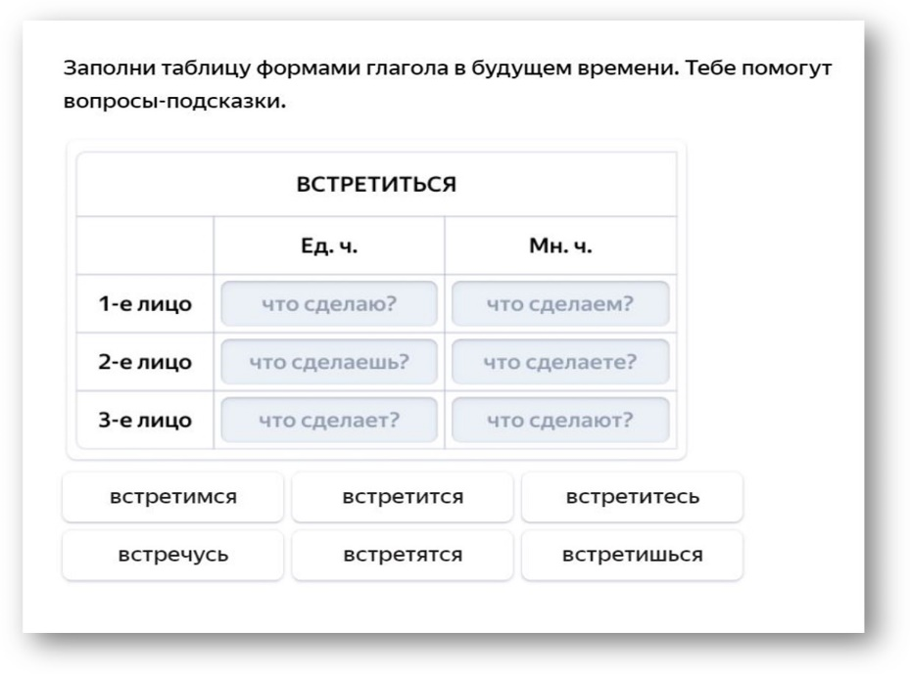
Некоторые задания по функциональной грамотности можно спроектировать для обучения ориентации в источнике информации, работе с недостающей информацией, комплексной проработки умений работать с информацией.
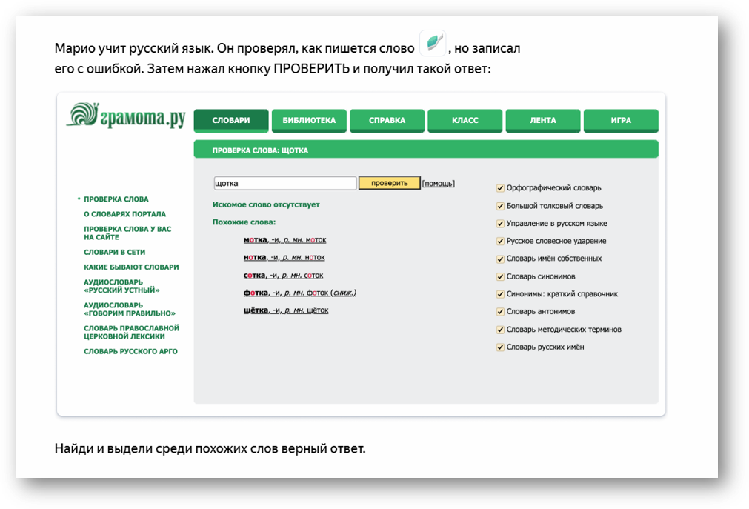
Читательская грамотность — это способность человека понимать и использовать письменные тексты, размышлять о них и заниматься чтением для того, чтобы достигать своих целей, расширять свои знания и возможности, участвовать в социальной жизни.
Формировать читательскую грамотность можно и нужно на любом уроке. Но базовым предметом для формирования читательской грамотности являются уроки литературы.
Я покажу несколько эффективных, на мой взгляд, приёмов работы с текстом, способствующих формированию читательской грамотности.

Приём – «Чтение с остановками»
Материалом для его проведения служит повествовательный текст. На начальной стадии урока учащиеся по названию текста определяют, о чём пойдёт речь в произведении. На основной части урока текст читается по частям. После чтения каждого фрагмента ученики высказывают предположения о дальнейшем развитии сюжета. Данная стратегия способствует выработке у учащихся внимательного отношения к точке зрения другого человека и спокойного отказа от своей, если она недостаточно аргументирована или аргументы оказались несостоятельными.
Данная стратегия способствует выработке у обучающихся внимательного отношения к точке зрения другого человека и спокойного отказа от своей, если она недостаточно аргументирована или аргументы оказались неверными.
Приём «Синквейн».
В данном случае речь идёт о творческой работе по выяснению уровня осмысления текста. Этот приём предусматривает не только индивидуальную работу, но и работу в парах и группах.
Приём «Работа с вопросником»
Этот приём можно применять при введении нового материала на этапе самостоятельной работы с учебником. Детям предлагается ряд вопросов к тексту, на которые они должны найти ответы. Причём вопросы и ответы даются не только в прямой форме, но и в косвенной, требующей анализа и рассуждения, опоры на собственный опыт. После самостоятельного поиска обязательно проводится фронтальная проверка точности и правильности, найденных ответов, отсеивание лишнего.
Приём «Знаю, узнал, хочу узнать»
Применяется как на стадии объяснения нового материала, так и на стадии закрепления. Например, при изучении творчества А.С. Пушкина дети самостоятельно записывают в таблицу, что знали о Пушкине и его произведениях, что узнали нового, какие его стихи и что хотели бы узнать. Работа с этим приемом чаще всего выходит за рамки одного урока. Графа «Хочу узнать» дает повод к поиску новой информации, работе с дополнительной литературой.
Приём «Мозговой штурм»
Позволяет активизировать школьников, помочь разрешить проблему, формирует нестандартное мышление. Такая методика не ставит ребёнка в рамки правильных и неправильных ответов. Ученики могут высказывать любое мнение, которое поможет найти выход из затруднительной ситуации.
Приём «Уголки» можно использовать на уроках литературы при
составлении характеристики героев какого-либо произведения. Класс делится на две группы. Одна группа готовит доказательства положительных качеств героя, используя текст и свой жизненный опыт, другая - отрицательных, подкрепляя свой ответ цитатами из текста. Данный прием используется после чтения всего произведения. В конце урока делается совместный вывод.
Приём «Создание викторины»
После изучения темы или нескольких тем дети самостоятельно, пользуясь учебными текстами, готовят вопросы для викторины, потом объединяются в группы, и проводят соревнование. Можно предложить каждой группе выбирать лучшего – «знатока», а потом задать ему вопросы (участвуют все желающие).
Прием «Мозаика». «Реконструкция текста».
Это приём эффективен при изучении, например, тем: «Предложение» “Текст”, “ Тема текста”. Ученикам предлагается составить из слов предложение, восстановить деформированный текст (расставить предложения в нужной последовательности)
Текст разделяется на части (предложения, абзацы).
Ученикам предлагается собрать текст из разрозненных частей, разложив их в правильной последовательности.
Приём «Логическая цепочка»
После прочтения текста учащимся предлагается построить события в логической последовательности. Данная стратегия помогает при пересказе текстов. Этот приём можно использовать при подготовке к пересказу большого по объёму произведения, которые мы читаем на уроках.
Приём - «Тонкие и толстые вопросы»
Дети учатся различать те вопросы, на которые можно дать однозначный ответ (тонкие вопросы), и те, на которые ответить определенно невозможно, проблемные (толстые) вопросы.
Данная работа способствует развитию мышления и внимания учащихся, а также развивает умение задавать ''умные'' вопросы. Классификация вопросов заставляет вдумываться в текст и помогает лучше усвоить его содержание. Можно дать в качестве д/з составить «Толстые и тонкие вопросы»
Приём «Лингвистические сказки» благотворно влияют на отношение учащихся к русскому языку как к учебному предмету, способствуют развитию у них наблюдательности, фантазии, зрительной памяти. Сказочный дидактический материал придает уроку яркую эмоциональную окрашенность, иллюстрируя сухие правила учебника.
Лингвистическая сказка помогает сделать процесс обучения эффективным, разнообразным, а главное — интересным. Она способствует развитию у детей фантазии, воображения, чувства слова. Лингвистические сказки на уроках русского языка позволяют преподать материал в доступной, интересной, яркой и образной форме, способствуют лучшему усвоению знаний, вызывают интерес к самому предмету, формируют коммуникативные компетентности и повышают орфографическую грамотность учащихся
Приём «Письмо с дырками» (реконструкция текста)
Применение данных приемов критического мышления на уроках гуманитарного цикла в школе позволяет получить очень хороший результат, поскольку используются разные источники информации, задействованы различные виды памяти и восприятия. Работая с текстом таким образом, дети могут выделить нужную информацию, составить текст самостоятельно, доказать свою точку зрения.

Примеры работ по развитию читательской грамотности на уроках русского языка:

ТЕКСТ № 1 РУССКИЙ ЯЗЫК 8 класс
По оценкам экспертов, в мире около 5 миллиардов мобильных телефонов, и около половины из них — смартфоны. Почти треть населения мира обменивается сообщениями, совершает видеозвонки, отправляет и получает изображения и иным образом использует свои телефоны не только для голосовых вызовов. Как обеспечить безопасность своего смартфона?
Следуйте этим 9 простым советам, которые уберегут ваши гаджеты и личные данные.
- Защитите свой телефон с помощью пароля, без этой базовой защиты кто угодно может получить доступ к вашему смартфону, а значит и к данным, хранящимся на нем. Установка пароля для разблокировки устройства поможет вам избежать этого.
- Избегайте подозрительных ссылок. К любым ссылкам, которые вы получаете по электронной почте или в сообщении, следует относиться с подозрением. Если вы не знаете отправителя, даже не думайте нажимать на ссылку.
- Обновляйте программное обеспечение. Эти обновления часто включают в себя исправления, связанные с безопасностью и устранением найденных уязвимостей, а также другие необходимые изменения.
- Используйте уникальные пароли для каждой учетной записи. Лучше всего использовать менеджер паролей, чтобы создавать и хранить уникальные пароли, которые сложно взломать. Преимущество менеджера паролей в том, что он помнит все пароли за вас.
- Пользуйтесь VPN в бесплатных сетях Wi-Fi. Это позволит вам сохранить анонимность в сети, зашифровать передаваемые данные и безопасно использовать Wi-Fi, оставаясь незамеченным.
- Пользуйтесь только официальными магазинами приложений. Разработчики вредоносных программ часто размещают свои приложения на сторонних сайтах, надеясь, что кто-то их скачает. Официальные магазины приложений проверяют их перед размещением.
- Создавайте резервные копии. Тогда в случае потери или кражи вы сохраните все свои приложения, данные и учетные записи.
- Включите функцию удаленного удаления данных с телефона. В случае потери или кражи телефона вы сможете стереть все персональные данные в его памяти удаленно.
- Пользуйтесь приложением для защиты. Эффективное приложение для защиты от киберугроз позволит обеспечить безопасность смартфона.

- Ознакомьтесь с содержанием текста и придумайте 2-3 заголовка.
___________________________________________________________
___________________________________________________________
___________________________________________________________
- Используя текст, заполните таблицу.

Правила безопасной эксплуатации смартфона
1
2
3
4
5
6
7
8
9

- Грамматические задания
3.1 Пользуясь словарем и источниками интернета, дайте толкование слов: смартфон, VPN, Wi-Fi, киберугроза, менеджер, учетная запись.
3.2 Выпишите из текста любое сложное предложение с двумя грамматическими основами и выполните синтаксический разбор.
____________________________________________________________________________________________________________________________________________________________________________________________________________________________________________________________________________________________
3.3 Выпиши из текста 3 словосочетания с разными типами связи:
Согласование - _________________________________
Управление - ___________________________________
Примыкание - __________________________________
- Ситуация 1.
Вам необходимо продать старый смартфон известной фирмы. Разместите
объявление в газете «Коношский курьер», на сайтах «Авито», «Юла».

Ситуация 2.
Вы являетесь владельцем магазина по продаже автомобилей. Создайте рекламный
слоган для своего магазина.

Оцените своё объявление (ситуация 1) и рекламный слоган (ситуация 2) с точки зрения покупателей.
ТЕКСТ № 2 РУССКИЙ ЯЗЫК 9 класс
- Внимательно ознакомьтесь с текстом рекламы.

Внимание!

Участнику акции необходимо при покупке акционного товара предъявить буклет с вклеенным в него необходимым количеством фишек на кассе для получения скидки. Буклетом можно воспользоваться только один раз, после получения скидки буклет остается у продавца-кассира.
Скидка предоставляется только на товары, представленные в вышеуказанном списке.
В случае возврата товара, при покупке которого были использованы специальные условия приобретения, возвращается сумма денежных средств, фактически уплаченных за товар.
Акционный товар не участвует в накоплении суммы для получения оптовой цены.
Список товаров участвующих в акции:


2. Ответьте на вопросы
- Что рекламируется?
- Как можно связаться с представителями этого магазина?
- Товары какой фирмы рекламируются?
- Как представители магазина привлекают внимание покупателей?
- Какой товар ты бы выбрал, учитывая семейный бюджет?

3.Ситуация 1.
Вы являетесь копирайтером. Копирайтер — специалист в области написания текстов, создающий на основе творческого задания идеи и концепции текстов (а также сами тексты) для всех видов рекламы. Задача копирайтера заключается в том, чтобы кратко, доходчиво и образно сформулировать достоинства и преимущества объекта рекламы (будь то товар, услуга или общественное движение) с целью воздействия на мнение и представления потребителя (читателя, слушателя или зрителя) и побуждения его к действию (покупке, подписке, заказу и т. п.) . Создайте рекламный слоган к данной рекламе.
4. Грамматические задания.
А. Используя словари, дайте толкование словам:
тефлоновое, мультиварка, гриль, блендер.
Б. Произведите морфемный и словообразовательный разбор слов. Укажите однокоренные слова: Теплоизолированный, экономичная, зарумянивается, разнообразную, ежедневная, экономия, экономист.
5. Как вы думаете, что является целью магазинов, продающих акционные товары?

II. Развитие читательской грамотности: задания
Алиева А.К., учитель русского языка и литературы
МБОУ «Коношская СШ им. Н.П.Лавёрова»

Задания для развития читательской грамотности

Задание 1.
ТЕКСТ 1. Из словаря С.И.Ожегова:
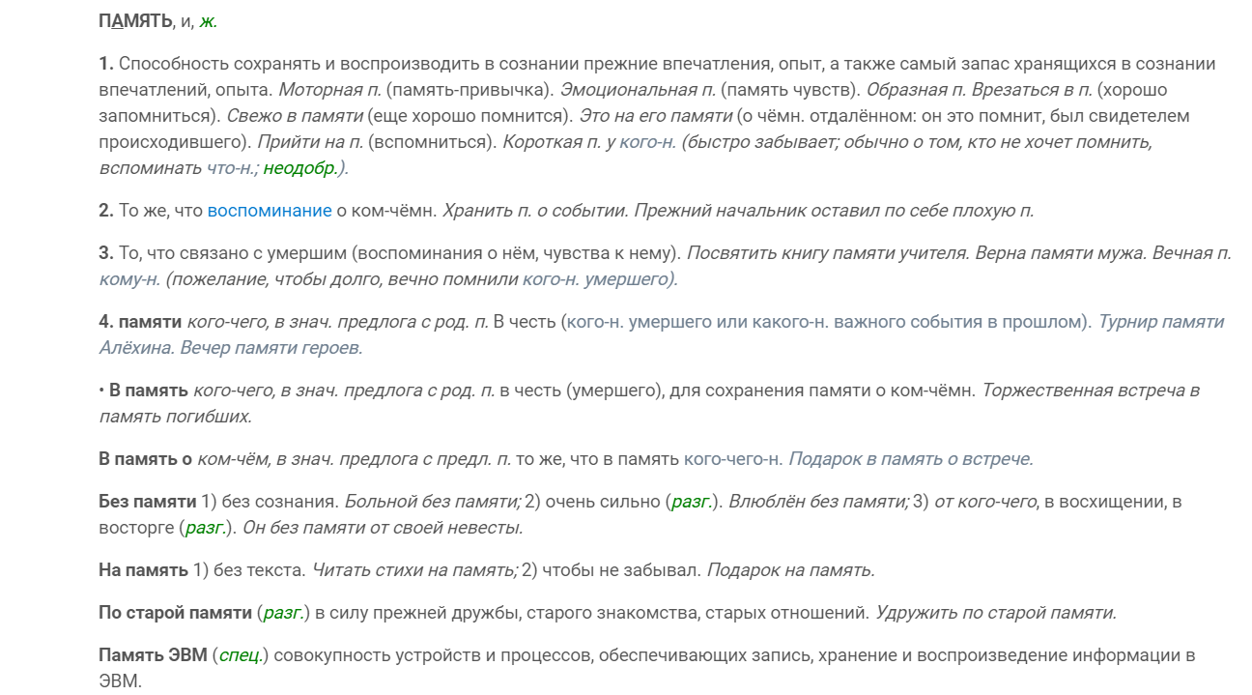

ТЕКСТ 2.
Давид Самойлов

Память
Я зарастаю памятью,
Как лесом зарастает пустошь.
И птицы-память по утрам поют,
И ветер-память по ночам гудит,
Деревья-память целый день лепечут.
И там, в пернатой памяти моей,
Все сказки начинаются с «однажды».
И в этом однократность бытия
И однократность утоленья жажды.
Но в памяти такая скрыта мощь,
Что возвращает образы и множит…
Шумит, не умолкая, память-дождь,
И память-снег летит и пасть не может.
1964 г.

- Перед вами два текста. Первый – словарная статья. Второй – поэтический текст. Сравните два текста, ответьте не вопросы:
- Что общего между этими текстами, обоснуйте свою точку зрения.
- Почему стихотворение названо «Память»?
- В каком лексическом значении употребляется слово «память» из текста 2?
- О какой памяти рассказывает второй текст? Эмоциональная, моторная, образная.
- Укажите стилевую принадлежность обоих текстов и докажите свою точку зрения.
- Выпишите из текста 2 глаголы. Определите, к какому спряжению они относятся.
- Выпишите из 2 строфы текста 2 метафору.
- Выпишите из 3 строфы сравнение.
- Найдите устаревшие слова.
- В каком словосочетании связь иная, чем управление?
А) утоленье жажды Б) однократность бытия В) такая мощь Г) зарастает лесом
- Подумайте, почему наречие однажды так часто употребляется в текстах-повествованиях, в рассказах. В чём смысл сближения слов однажды и однократность в стихотворении Давида Самойлова?

Задание 2.

Афанасий Фет Николай Алексеевич Некрасов Владимир Соколов
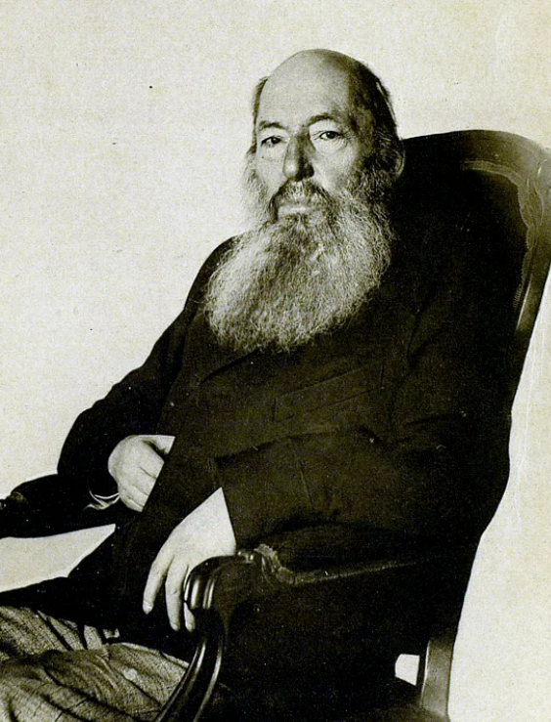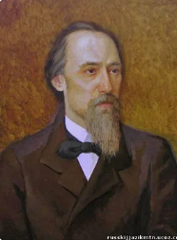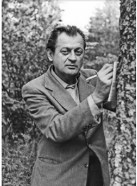

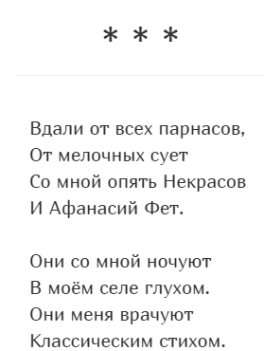
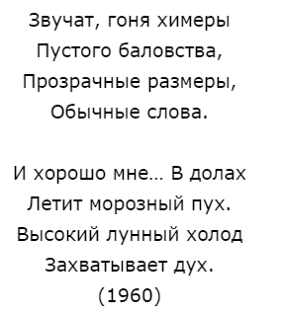
- Объясните значения слов парнасы, химеры и фразеологизма захватывает дух.
- В каких значениях употребляются слова классический, глухой?
- Какие слова употреблены в переносном значении?
- Найдите в последнем четверостишии односоставное предложение, определите его тип и роль в тексте.
- Определите тему и идею стихотворения, выпишите строки, подтверждающие вашу мысль
- Найдите верные утверждения:
А) классическая поэзия помогает нам жить Б) лирический герой лично знаком с Н.А.Некрасовым, А.Фетом В) Герой живёт в мегаполисе Г) в третьем четверостишии речь идёт о примерке платья (одежды) Д) Герой мысленно общается с поэтами
- Какими ещё занятиями можно «поднять себе настроение» в пустынной местности (предложите 3 идеи)?
- Кто автор стихотворения?
- Объясните, каким образом Некрасов и Фет «врачуют» лирического героя?
- Почему данное стихотворение относится к тихой лирике?

Власова Г. В., учитель русского языка и литературы
высшей квалификационной категории
МБОУ "Коношская СШ имени Н.П.Лавёрова"

Работа по формированию читательской грамотности на уроках русского языка и литературы
1. Прочитайте текст.
Позади годы отрочества. Ты был в конфликте чуть ли не со всем миром. То мир тебя не понимал, то ты его не понимал. Разрыв между мечтой — мыслью неясной и возвышенной — и действительностью приводил в недоумение. Ты не научился еще реально смотреть на мир, взвешивать свои силы.
Теперь тебе предстоит научиться соотносить мечту со своими возможностями, понять: чем больше человек знает, тем полнее он воспринимает мир. Истинное счастье — удел знающих, умеющих, ищущих. Значит, учиться надо не потому, что надо, а для того, а для интереса в жизни.
Ради чего вообще пришли мы на Землю? Какой мы след оставим после себя? Если ты подумаешь и ответишь на эти вопросы, значит ты уже имеешь свою жизненную позицию, ты всерьез решил оставить после себя добрые дела. А добрых дел очень много: построенный дом, вспаханная земля, написанная картина или книга, воспитанные тобой дети, защищенная тобой природа.
Лев Толстой писал: «Праздный ум — это пища для дьявола. Не оставляйте ума и рук в праздности! Сегодня же заставьте сделать себя тот правильный шаг, который вы откладываете, повторите это завтра, послезавтра, найдите разумное сочетание между «хочу» и «надо» — и вы станете счастливым».

1. Как вы понимаете слова Л.Толстого "Праздный ум - это пища дьявола". Создайте мини - текст, используя средства выразительности.
2. Подчеркните в тексте ключевые слова.
3. Прочитайте план, определите, в каких пунктах нарушена последовательность развертывания текста.
1. Конфликт с миром в годы отрочества
2. Разрыв между мечтой и действительностью.
3. Учение и интерес к жизни.
4. Истинное счастье
5. Добрые дела
6. Жизненная позиция
7. Разумное сочетание "хочу" и "надо"
8. Пища для дьявола

4. Озаглавьте текст. Приведите несколько вариантов заглавий. Какой вариант, с вашей точки зрения, подходит больше и почему?
5. А каков ваш список добрых дел?

Гольцева О.В., учитель русского языка и литературы
высшей квалификационной категории
МБОУ ""Вохтомская ОШ"

Задания по формированию читательской грамотности на уроках русского языка и литературы

1. Прочитайте текст

Древнерусское искусство – одно из самых замечательных явлений народного творчества. Созданные древнерусскими художниками произведения по праву получили мировую известность.
Первый расцвет древнерусского искусства падает на XI-XII века – эпоху Киевского государства. Утончённость и совершенство, с которыми выполнены наиболее ранние из дошедших до нас памятников древней живописи (мозаики и росписи Софийского собора в Киеве, Михайловского монастыря, иконы), говорят о существовании в то время крупных художников.
После разделения Киевского государства на отдельные княжества в русских городах образуется много местных школ живописи, получающий свой ярко выраженный, глубоко народный характер: тверская, ростовская, новгородская, позднее – московская.
Московская живопись получила своё развитие в течение XIV –XV веков.
В эту пору работает целая плеяда выдающихся мастеров: Андрей Рублёв, Феофан Грек (византиец по происхождению), Прохор из Городца, Даниил Чёрный и другие.
Для произведений живописи, созданных Феофаном Греком, характерен глубокий психологизм, часто драматичность образа (фрески церкви Спаса на Ильине в Новгороде).
Андрей Рублёв расписывал соборы в Московском Кремле и в городе Владимире. Он сумел вложить в них большое содержание и философскую глубину, выполнить их с таким мастерством, что стал считаться лучшим художником на Руси. Ему подражали, на его произведениях учились.
Отличительными чертами московской живописи XV стали: мягкость и задушевность образа, исключительная выразительность силуэта, певучесть линии, более сложная, чем ранее, красочная гамма.
Сохраняя в основном иконописные особенности письма, русские художники XVII века стали изображать огромное количество подробностей, взятых из жизни, их окружающей: таковы в их картинах детали архитектуры, виды городови храмов, изображение холмистых гор и долин. Ведущими худодниками в XVII веке стали Симон Ушаков, Иосиф Владимиров, Никита Павловец – так называемые царские изографы.
(Е.Каменская)

2. Выполните задания
Задание на нахождение и извлечение информации.
1. Когда Московская живопись получила своё развитие
А. XII-XIII века
Б. XIV- XV века
В. X-XI века
Г. XV-XVII века

Задание на умение интегрировать и интерпретировать информацию
1. Опираясь на данный текст, назовите отличительные черты московской живописи XV века.

Задание на использование информации из текста.
1. Используя материал текста, ответьте на вопрос: Почему древнерусское искусство является одним из замечательных явлений народного творчества?

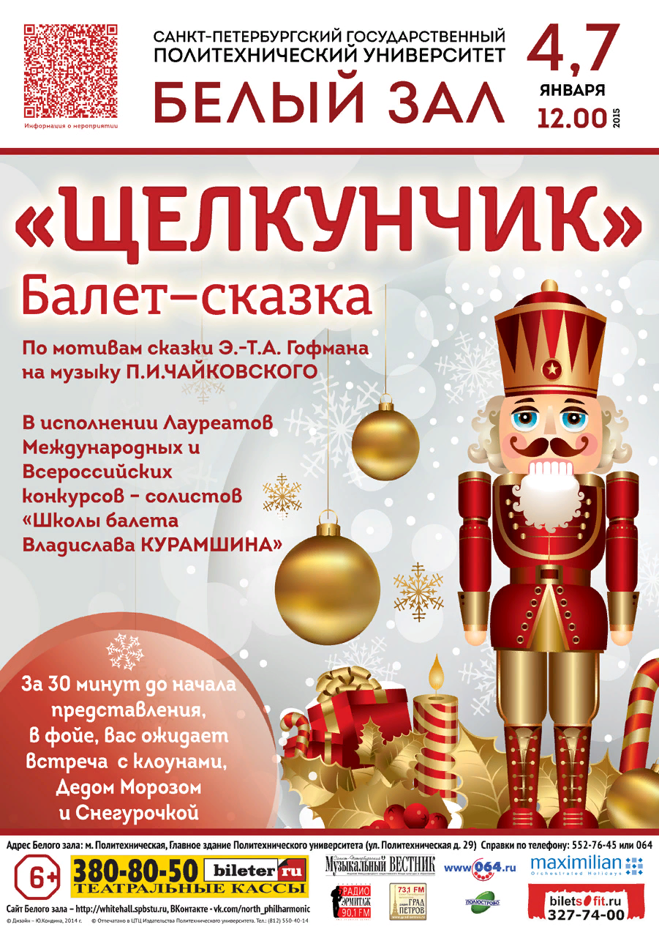
Задания
Задание на нахождение и извлечение информации.

1. Кто является автором сказки «Щелкунчик»?
2. Кто написал музыку к балету «Щелкунчик»?
Задание на умение интегрировать и интерпретировать информацию

1. Щелкунчик сначала был мальчиком. Но Мышиный король превратил его в деревянную куклу для разгрызания орехов.
Приведите примеры 5 сказок, где происходят превращения человека в неживой предмет.

Задания на интеграцию и интерпретацию информации

Задание №1
Публицистический текст при изучении романа Даниэля Дефо «Жизнь и удивительные приключения Робинзона Крузо»
Жизнь Робинзона Крузо не вымысел.

Большинство людей, хотя и не все, но знают о жизни Робинзона Крузо. Интересно, что Даниель Дефо описал реальную историю.
Когда моряку из Шотландии Александру Селкирку исполнилось 19 лет, он покинул своих родных и попал в команду корабля «CinquePorts», который в Тихом океане в 1903 году участвовал в корсарском рейде эскадры пирата Дампира. К Александру хорошо относились, поэтому назначили помощником капитана. А главенство на судне после смерти первого капитана взял Томас Страдлинг. Он был довольно жестким человеком и плохо относился ко всем, в том числе и к Селкирку.Александру было слишком тяжело находиться на судне, которое отправилось ближе к Чили, к архипелагу Хуан-Фернандес. В это время он принял осознанное решение уйти с судна и остаться на одном из островов. Александр надеялся, что англичане или французы заберут его рано или поздно, поэтому прихватил с собой только то, тот считал нужным: нож, топор, пули, порох, навигационные приборы и одеяло.
Одиночество на острове не сломило Селкирка. А его аналитический ум помог выжить ему среди дикой природы. Он соорудил для себя жилище, научился добывать себе еду (охотился на морских обитателей, питался растениями), приручил диких коз. Так длилось долгое время. В ожидании хоть какого-нибудь судна ему пришлось жить в одиночестве, делая разные вещи, нужные для существования (одежду, календарь, например). Однажды он увидел испанское судно, которое проплывало близ берега. Но, вспоминая о том, что Англия с Испанией стали соперниками, Селкирк решил спрятаться.
Так прошло четыре года. Проходящая возле острова экспедиция ВудсаРоджерса, любезно забрала Александра. Вид у него был, конечно, одичавший: длинные волосы, отросшая борода, одежда из шкур коз. Он забыл человеческую речь, которая восстановилась через некоторое время. Дефо по рассказам очевидца Роджерса и написал роман, который известен до сих пор. Остров, на котором прожил Селкирс, до сегодняшнего дня называют островом Робинзона Крузо,туда приезжает множество любопытных туристов.

Вопросы и задания 1-2 уровней (низкий уровень сложности)
- Соответствует ли предложенное заглавие содержанию текста? Своё мнение обоснуйте, дав развёрнутый ответ.
- Составьте простой план к данному тексту.
Вопросы и задания 3-4 уровней (средний уровень)
- Чем вы можете объяснить популярность романа Д. Дефо у читателей разных народов и поколений?
- Герой романа Д.Дефо вел точный счет времени своего пребывания на острове Отчаяния. Как он это дела? Нарисуйте календарь, которым пользовался Робинзон Крузо?
- Если вы уже читали этот роман, поделитесь впечатлениями.
- Если вы ещё не читали этого романа, возникло ли у вас желание прочитать его? Дайте полный ответ.
Вопросы и задания 5-6 уровней (высокий уровень)
7. Соотнесите представленный в статье материал с содержанием романа Дефо, что привлекло автора в представленной истории?
9. Назовите произведения русской литературы, где находит развитие темы робинзонады, в чем в них заключается смысл данного образа.

Задание №2
Описание степи в повести Н.В. Гоголя «Тарас Бульба»

Выразительное чтение отрывка

...Солнце выглянуло давно на расчищенном небе и живительным, теплотворным светом своим облило степь. Все, что смутно и сонно было на душе у козаков, вмиг слетело; сердца их встрепенулись, как птицы. Степь чем далее, тем становилась прекраснее. Тогда весь юг, все то пространство, которое составляет нынешнююНовороссию, до самого Черного моря, было зеленою, девственною пустынею. Никогда плуг не проходил по неизмеримым волнам диких растений. Одни только кони, скрывавшиеся в них, как в лесу, вытоптывали их. Ничего в природе не могло быть лучше. Вся поверхность земли представлялася зелено золотым океаном, по которому брызнули миллионы разных цветов. Сквозь тонкие, высокие стебли травы сквозили голубые, синие и лиловые волошки; желтый дрок выскакивал вверх своею пирамидальною верхушкою; белая кашка зонтикообразными шапками пестрела на поверхности; занесенный бог знает откуда колос пшеницы наливался в гуще. Под тонкими их корнями шныряли куропатки, вытянув свои шеи. Воздух был наполнен тысячью разных птичьих свистов. В небе неподвижно стояли ястребы, распластав свои крылья и неподвижно устремив глаза свои в траву. Крик двигавшейся в стороне тучи диких гусей отдавался бог весть в каком дальнем озере. Из травы подымалась мерными взмахами чайкаи роскошно купалась в синих волнах воздуха. Вон она пропала в вышине и только мелькает одною черною точкою. Вон она перевернулась крылами и блеснула перед солнцем… Черт вас возьми, степи, как вы хороши!..

Задания к тексту

Вопросы и задания 1-2 уровней
1. Какое настроение автора передает текст? Какими словами рассказчик передает радость, восхищение степью?
2. Какой тип речи использован в тексте?
3. Какие части речи помогают нарисовать «живую» степь?
4. Найдите в тексте эпитеты, как они выражают впечатление рассказчика о степи? Прочитайте «кусочек» текста без прилагательных. Что изменилось?
5. Найдите в тексте примеры гиперболы. Каково их назначение в тексте.
6. Какие приемы выразительности позволяют автору передать краски и звуки степи? От описания растений Гоголь переходит к описанию птиц. Что изменилось в речи?

Вопросы и задания 3-4 уровней
1. Зачем автор ввёл это описание в повесть? Чьими глазами дается это описание? Каким событиям предшествует? Как вы считаете, в чем состоит замысел автора, т.е. идея?
2. Какое время суток описал автор? Докажите опираясь на текст.
3. С чем ассоциируется у автора степь? Какие образы помогают нам увидеть необъятность степи?
4. При описании степи и при описании матери Остапа и Андрия возникает образ чайки. Что символизирует этот образ и почему возникает в обоих описаниях?

Вопросы и задания 5-6 уровней
1. Теперь посмотрите, как автор описывает степь ночью, и сравните эти два описания. Сохраняются ли во втором отрывке образ волны, моря, океана?
2. Сопоставьте описание степи в повести Гоголя с репродукциями картин русских художников: Г. Мясоедова «Дорога во ржи», А. Куинжи «Степь (Нива)»,А. Саврасова «Рожь». Нарисовать иллюстрацию к эпизоду «Степь» в повести Гоголя.
3. Прочитайте «Псевдотексты» – это тексты-загадки, состоящие из отрывков произведений различных жанров.
Задача учащегося примерить роль «сыщика», которому придется «услышать» голоса разных авторов (интонацию, особенности лексики, строя речи, стиля и жанра) и из этой «разноголосицы» отрывка выбрать предложения, имеющие отношение лишь к одному конкретному тексту.
Горные вершины спят во тьме ночной; тихие долины полны свежей мглой. Две недели пребывания в горах пролетели незаметно. Невольно вспоминаешь, каким незабываемым остался в нашей памяти первый подъём на ледник. Небольшой группой поднялись мы по его склону. Куда ни глянь - всюду нетронутый снег. Горный рельеф образуется в результате сложных деформаций земной коры, обусловленных тектоническими движениями. Различают высокогорный, среднегорный и низкогорный типы рельефа. Не пылит дорога, не дрожат листы… Подожди немного, отдохнёшь и ты. А какая тишина! То была необыкновенная, никем из нас до сих пор не испытанная тишина, не нарушаемая ни одним звуком. Никто из нас не прерывал её. Каждый не мог не почувствовать неповторимой красоты гор.

Ответьте на вопросы:
2. Сколько авторов рассказывает о горах?
3. Вычленить тексты по четырём признакам:
• единство темы
• тип речи
• стиль текста
• способы связи предложений в тексте.

Задание №3. Восстановите текст:

В Австралии и Новой Гвинее живёт маленький зверёк, покрытый _______, - ехидна. Размером и игольчатым покровом она напоминает нашего ________. На самом же деле ехидна очень ______ от ежа. Она относится к древней, почти _______ группе ______млекопитающих. Свои яйца она вынашивает _______ на животе. Во время своих путешествий ехидна переносит детёнышей в сумке. Питается ехидна ______. Удлинённые челюсти её лишены зубов, а длинный клейкий ________ помогает ей успешно отправлять в рот муравьёв.

Дьячкова О. М., учитель русского языка и литературы
высшей квалификационной категории
МБОУ «Коношская СШ им. Н.П.Лавёрова»

Разработка заданий по читательской грамотности
Интегрируем и интерпретируем информацию. За основу возьмем произведение «Роман Горбуна» И.А.Бунина.
1 задание.
(Ученики анализируют второй отрывок. Учатся воспринимать происходящее в произведении через чувства героя. Работают в парах, составляют кластер о героине.
Предполагают, что будет дальше. Применяют накопленные знания (что обозначает сиреневый цвет?)

«Будьте в субботу пятого апреля, в семь часов вечера, в сквере на Соборной площади. Я молода, богата, свободна и - к чему скрывать! - давно знаю, давно люблю Вас, гордый и печальный взор, ваш благородный, умный лоб, ваше одиночество... Я хочу надеяться, что и Вы найдете, быть может, во мне душу, родную Вам... Мои приметы: серый английский костюм, в левой руке шелковый лиловый зонтик, в правой - букетик фиалок...»

1. Составьте кластер о героине.
2. О чем говорят детали костюма? Доп. информация: фиалки любят сентиментальные, робкие, тонкие натуры, живущие в своем мире, домашние.
3. Почему, по-вашему, молодая, богатая женщина полюбила горбуна? Ответ ищем в тексте.

2 задание.
Как он был потрясен, как ждал субботы: первое любовное письмо за всю жизнь! В субботу он сходил к парикмахеру, купил (сиреневые) перчатки, новый (серый с красной искрой, под цвет костюму) галстук; дома, наряжаясь перед зеркалом, без конца перевязывал этот галстук своими длинными, тонкими пальцами, холодными и дрожащими: на щеках его, под тонкой кожей, разлился красивый, пятнистый румянец, прекрасные глаза потемнели... Потом, наряженный, он сел в кресло, - как гость, как чужой в своей собственной квартире, - и стал ждать рокового часа.
- Составьте кластер о Горбуне.
- Сопоставьте собранную информацию о героях.
- Какие слова в тексте помогают предугадать дальнейшее развитие событий?

3 задание.
Наконец в столовой важно, грозно пробило шесть с половиной. Он содрогнулся, поднялся, сдержанно, не спеша надел в прихожей весеннюю шляпу, взял трость и медленно вышел. Но на улице уже не мог владеть собой - зашагал своими длинными и тонкими ногами быстрее, со всей вызывающей важностью, присущей горбу, но объятый тем блаженным страхом, с которым всегда предвкушаем мы счастье. Когда же быстро вошел в сквер возле собора, вдруг оцепенел на месте:
- Как думаете, о чём он мечтал после получения письма?
- Выберите правильное лексическое значение слова «оцепенел»
А) замер
Б) развернулся обратно
В) удивился

Находить и извлекать информацию.
1 задание. Текст А.С.Пушкина «Руслан и Людмила». Итоговый контроль.
Выписать из предложенных текстов правильные характеристики героев.
1.Воитель смелый,
Мечом раздвинувший пределы
Богатых киевских полей.
2. Ясный вид,
Спокойный взор, брада седая,
За древней книгой он сидит.
3. Крикун надменный,
В пирах никем не побежденный,
Но воин скромный средь мечей.
4.Он звезды сводит с небосклона,
Он свистнет – задрожит луна;
Но против времени закона
Его наука не сильна.
5. Старушка дряхлая, седая,
Глазами впалыми сверкая,
С горбом, с трясучей головой,
Печальной ветхости картина.
6. На друга милого глядит,
Вздыхает, сердится, горит
И, щипля ус от нетерпенья,
Считает каждые мгновенья.
Ответы: А. Рогдай Б. Наина В. Черномор Г.Руслан Д. Финн Е. Фарлаф

2 задание.
Отрывок из произведения В.М.Шукшина «Мастер»
Жил-был в селе Чебровка Семка Рысь, забулдыга, но непревзойденный столяр. Длинный, худой, носатый — совсем не богатырь на вид. Но вот Семка снимает рубаху, остается в одной майке, выгоревшей на солнце… И тогда-то, когда он, поигрывая топориком, весело лается с бригадиром, тогда-то видна вся устрашающая сила и мощь Семки. Она — в руках… Руки у Семки не комкастые, не бугристые, они ровные от плеча до кисти, толстые, словно литые. Красивые руки. Топорик в них — игрушечный. Кажется, не знать таким рукам усталости, и Семка так, для куража, орет:
— Что мы тебе, машины? Тогда иди заведи меня — я заглох. Но подходи осторожней — лягаюсь!
Семка не злой человек. Но ему, как он говорит, «остолбенело все на свете», и он транжирит свои «лошадиные силы» на что угодно: поорать, позубоскалить, нашкодить где-нибудь, — милое дело. Временами он крепко пьет. Правда, полтора года в рот не брал, потом заскучал и снова стал поддавать.
— Зачем же, Семка? — спрашивали.
— Затем, что так — хоть какой-то смысл есть, Я вот нарежусь, так? И неделю хожу — вроде виноватый перед вами. Меня не тянет как-нибудь насолить вам, я тогда лучше про вас про всех думаю. Думаю, что вы лучше меня. А вот не пил полтора года, так насмотрелся на вас… Тьфу! И потом: я же не валяюсь каждый день под бочкой.

- Найдите в тексте «формулу» героя. Выберите правильные ответы.
А) Мастер
Б) Забулдыга
В) Злой человек
Г) Богатырь
2. Найдите ответ в тексте: Почему Сёмка пьёт? Объясните, как вы понимаете его слова.
3. С опорой на текст сопоставьте две разных характеристики Сёмки: забулдыга и непревзойдённый мастер.

3 задание.
Расположите в хронологическом порядке основные события романа «Мцыри» М.Ю.Лермонтова.

Осмысление и оценка содержания текста.
1 задание. И.А.Бунин «Роман Горбуна» (приём «Чтение с остановками»)

…навстречу ему, в розовом свете весенней зари, важными и длинными шагами шла в сером костюме и хорошенькой шляпке, похожей на мужскую, с зонтиком в левой руке и с фиалками в правой, - горбунья.
Беспощаден кто-то к человеку!
(Обсуждают, почему так заканчивается рассказ, что значит «Беспощаден кто-то к человеку». Сопоставляют полученную информацию с реальной жизнью.)

1. Оптимистичный ли конец рассказа?
2. Какую проблему поднимает автор? (Проблему обманутых ожиданий)
Назовем факты (слова) из текста, подтверждающие причины («был потрясен», «объятый блаженным страхом», «оцепенел»).
3.Как понимаете последнюю строчку рассказа? Кто беспощаден?
4.Почему тогда рассказ называется «Роман горбуна». Был ли роман? А была ли любовь?

2 задание по рассказам В.М.Шукшина «Мастер» и «Крепкий мужик»
- В чём видите смысл названий рассказов?
- По какому принципу эти рассказы можно объединить?
- Сопоставьте двух героев по портретной характеристике, по жизненной позиции, по внутреннему миру.
Литература:
- Коровина В.Я. «Литература.5 класс. Учеб. Для общеобразоват. Организаций. В 2 ч. Ч.1/ В. Я. Коровина, В. П. Журавлёв, В. И. Коровин. – 6-е изд. – М. : Просвещение, 2018.
- http://az.lib.ru/b/bunin_i_a/text_2410.shtml Бунин Иван Алексеевич
"Роза Иерихона" и другие миниатюры 1930 года

Комотесова Н.Н., учитель русского языка и литературы
первой квалификационной категории
МБОУ «Коношская СШ имени Н.П.Лавёрова»

Задания для развития читательской грамотности на уроке литературы в 8 классе
Текст:
1.Итак, все мои блестящие надежды рушились!2. Вместо веселой петербургской жизни ожидала меня скука в стороне глухой и отдаленной.3. Служба, о которой за минуту думал я с таким восторгом, показалась мне тяжким несчастием. 4.Но спорить было нечего.5. На другой день поутру подвезена была к крыльцу дорожная кибитка; уложили в нее чемодан, погребец с чайным прибором и узлы с булками и пирогами, последними знаками домашнего баловства. 6.Родители мои благословили меня.7. Батюшка сказал мне: «Прощай, Петр. Служи верно, кому присягнешь; слушайся начальников; за их лаской не гоняйся; на службу не напрашивайся; от службы не отговаривайся; и помни пословицу: береги платье снову, а честь смолоду». 8.Матушка в слезах наказывала мне беречь мое здоровье, а Савельичу смотреть за дитятей. 9.Надели на меня заячий тулуп, а сверху лисью шубу. 10.Я сел в кибитку с Савельичем и отправился в дорогу, обливаясь слезами.
А.С.Пушкин. «Капитанская дочка»
Вопросы:
1). Выбрать ту часть рассказа, где отец в качестве наказа произносить пословицу.
2). В чем смысл пословицы, которую произносит отец Петруши? Выбери один правильный ответ:
1. Пословица учит бережно относиться к своей одежде.
2. Честь должна быть у каждого человека.
3.О своем честном имени надо заботиться с молодых лет.
4. Не надо совершать поступков, которые бы запятнали твое честное имя.
3). Какие важные правила жизни внушает сыну отец? Выпишите из текста слова, которые служат ответом на этот вопрос.
4). Почему в записках о своей жизни Петр Андреевич Гринев считает важным рассказать об этом наказе отца? Выберите ответ, который лучше всего это объясняет:
1. Петр Андреевич рассказывает все, что он помнит.
2. Он, будучи взрослым человеком, понимает, что этот наказ был очень важен для его дальнейшей жизни
3. Он любит своего отца и поэтому все о нем рассказывает.
4. Считает важным рассказать, как он уезжал из дома.
2. Задания для развития читательской грамотности на уроке русского языка в 9 классе. Работа с текстом для изложения.
Нам лишь кажется, что, когда с нами что-то случается, - это уникальное явление, единственное в своем роде. На самом деле нет ни одной проблемы, которая уже не была бы отражена в мировой литературе. Любовь, верность, ревность, измена, трусость, поиски смысла жизни - всё это уже когда-то кем-то было пережито, передумано, найдены причины, ответы и запечатлены на страницах художественной литературы. Дело за малым: бери и читай и всё найдёшь в книге.
Литература, открывая мир с помощью слова, творит чудо, удваивает, утраивает наш внутренний опыт, беспредельно расширяет взгляд на жизнь, на человека, делает тоньше наше восприятие. В детские годы мы читаем сказки и приключения, чтобы пережить азарт поиска, интриги. Но наступает час, когда мы испытываем потребность открыть книгу для того, чтобы с её помощью углубиться в себя. Это час взросления. Мы ищем в книге собеседника, который просветляет, облагораживает, учит.
Вот мы взяли в руки книгу. Что происходит в нашей душе? С каждой прочитанной книгой, распахивающей перед нами кладовые мыслей и чувств, мы становимся другими. С помощью литературы человек становится Человеком. Не случайно книгу называют учителем и учебником жизни.

Задание:
- Подтвердите или опровергните мысль текста: «С каждой прочитанной книгой, распахивающей перед нами кладовые мыслей и чувств, мы становимся другими»
Анализ заданий:
Разработанное задание направлено на формирование читательской грамотности;
- Задание составлено на основе текста А.С.Пушкина «Капитанская дочка»;
- Содержание заданий соответствует возрастным особенностям обучающихся 8 класса.;
- Задание содержит не менее 3-х вопросов /заданий к тексту на разные уровни понимания (локализация информация – понимание – рефлексия)
- Указаны источники информации.

Корытова Е. М., учитель русского языка и литературы
МБОУ «Подюжская СШ им. В.А. Абрамова»

Задания по формированию читательской грамоты на уроках русского языка. 7-9 класс.

Быть может, уже много тысяч лет назад, глядя на ночное небо, человек мечтал о полете к звездам. Наша страна в превращении этой мечты в реальность сыграла не последнюю роль.
Через 12 лет после окончания Великой Отечественной войны Советский Союз начал первым прокладывать путь человечества в космическое пространство. Этот подвиг совершили конструкторы, авиаторы, инженеры, рабочие…
3-го ноября 1957 года мы первыми запустили в космическое пространство живое существо — собаку Лайку. Потом — первый в мире искусственный спутник Солнца.
12 апреля 1961 года в Советском Союзе состоялся исторический полет первого человека Юрия Гагарина в космическое пространство.
Первым человеком, совершившим 18 марта 1965 года первый в истории выход в открытый космос, стал наш космонавт Алексей Леонов.
Первыми женщинами-космонавтами стали Валентина Терешкова и Светлана Савицкая.
В ноябре 1970 года советская межпланетная космическая станция «Луна-17» доставила на поверхность Луны автоматический самоходный аппарат «Луноход-1», который управлялся с земли.
Отрадно, что Россия продолжает оставаться одной из лидирующих держав в освоении космоса. Сегодня, благодаря достижениям исследователей космических технологий, новейших знаний космоса, современный человек может пользоваться мобильными телефонами, цифровым телевидением, может отслеживать передвижение по дорогам планеты, прогнозировать изменения погоды…

1. Верны ли приведенные ниже утверждения? Отметьте «Да» или «Нет» для каждого утверждения.

Утверждение | Да | Нет
Наша страна сыграла главную роль в развитии космического пространства.
Сразу после войны Советский Союз начал прокладывать путь в изучении космического пространства.
Подвиг в освоении космоса совершили наши инженеры.
Россия-одна из лидирующих держав в освоении космоса.

2. В тексте упомянуты даты, которые прославили нашу страну в освоении космического пространства. Соотнесите достижения нашей страны в космосе с датами, упомянутыми в тексте, заполните таблицу.
Достижение | Дата
Первыми запустили животное в космос
Первыми запустили искусственный спутник Солнца
Первыми отправили человека в космос
Первыми вышли в открытый космос
Первыми отправили на поверхность Луны автоматический самоходный аппарат

3. Докажите, используя текст, что освоение космоса является важным для развития нашей страны.
Задание на формирование читательской грамотности на уроках литературы. 7 класс.
Прочитайте Текст и выполните задания.
Н.В. Гоголь «Тарас Бульба» (речь Тараса Бульбы о товариществе)
.. И сказал (Тарас) речь козакам, не для того, чтобы ободрить и освежить их, - знал, что и без того крепки они духом, - а просто самому хотелось высказать все, что было на сердце.
- Хочется мне вам сказать, панове, что такое есть наше товарищество. Вы слышали от отцов и дедов, в какой чести у всех была земля наша: и грекам дала знать себя, и с Царьграда брала червонцы, и города были пышные, и храмы, и князья, князья русского рода, свои князья, а не католические недоверки. Все взяли бусурманы, все пропало. Только остались мы, сирые, да, как вдовица после крепкого мужа, сирая, так же как и мы, земля наша! Вот в какое время подали мы, товарищи, руку на братство! Вот на чем стоит наше товарищество! Нет уз святее товарищества! Отец любит свое дитя, мать любит свое дитя, дитя любит отца и мать. Но это не то, братцы: любит и зверь свое дитя. Но породниться родством по душе, а не по крови, может один только человек. Бывали и в других землях товарищи, но таких, как в Русской земле, не было таких товарищей. Вам случалось не одному помногу пропадать на чужбине; видишь - и там люди! также божий человек, и разговоришься с ним, как с своим; а как дойдет до того, чтобы поведать сердечное слово, - видишь: нет, умные люди, да не те; такие же люди, да не те! Нет, братцы, так любить, как русская душа, - любить не то чтобы умом или чем другим, а всем, чем дал бог, что ни есть в тебе, а... - сказал Тарас, и махнул рукой, и потряс седою головою, и усом моргнул, и сказал: - Нет, так любить никто не может! Знаю, подло завелось теперь на земле нашей; думают только, чтобы при них были хлебные стоги, скирды да конные табуны их, да были бы целы в погребах запечатанные меды их. Перенимают черт знает какие бусурманские обычаи; гнушаются языком своим; свой с своим не хочет говорить; свой своего продает, как продают бездушную тварь на торговом рынке. Милость чужого короля, да и не короля, а паскудная милость польского магната, который желтым чеботом своим бьет их в морду, дороже для них всякого братства. Но у последнего подлюки, каков он ни есть, хоть весь извалялся он в саже и в поклонничестве, есть и у того, братцы, крупица русского чувства. И проснется оно когда-нибудь, и ударится он, горемычный, об полы руками, схватит себя за голову, проклявши громко подлую жизнь свою, готовый муками искупить позорное дело. Пусть же знают они все, что такое значит в Русской земле товарищество! Уж если на то пошло, чтобы умирать, - так никому ж из них не доведется так умирать!.. Никому, никому!.. Не хватит у них на то мышиной натуры их!
Так говорил атаман и, когда кончил речь, все еще потрясал посеребрившеюся в козацких делах головою. Всех, кто ни стоял, разобрала сильно такая речь, дошед далеко, до самого сердца. Самые старейшие в рядах стали неподвижны, потупив седые головы в землю; слеза тихо накатывалася в старых очах; медленно отирали они ее рукавом. И потом все, как будто сговорившись, махнули в одно время рукою и потрясли бывалыми головами. Знать, видно, много напомнил им старый Тарас знакомого и лучшего, что бывает на сердце у человека, умудренного горем, трудом, удалью и всяким невзгодьем жизни, или хотя и не познавшего их, но много почуявшего молодою жемчужною душою на вечную радость старцам родителям, родившим их.

ТОВА́РИЩЕСТВО, товарищества, ср.
1. только ед. Совместное участие в чем-нибудь на положении товарища, спутника и т.п. (устар.). «Николай Петрович одобрил всё и предложил своё товарищество.» Л.Толстой. «Я собирался предложить вам товарищество своё.» Вяземский.
2. только ед. Близость, основанная на товарищеских отношениях. Чувство товарищества.
3. Организация (производственная, торговая и т.п.), состоящая из равноправных участников. Паевое товарищество. Товарищество на паях. Жилищно-кооперативное товарищество. «Товарищества по совместной обработке земли, где средства производства еще не обобществлены, представляют уже пройденную ступень колхозного движения.» Сталин.
❖ Правило товарищества (мат.) - правило пропорционального деления (см. пропорциональный).

Задание 1. Определите основную тему обращения Тараса Бульбы к казакам. Отметьте один верный вариант ответа.
1) В какой чести у всех была земля наша.
2) Породниться родством по душе, а не по крови.
3) Что такое есть наше товарищество.
Задание 2. Прочитайте словарную статью о «товариществе» и отметьте, какое значение имеет данное слово в речи Тараса Бульбы. Аргументируйте свой ответ.
Задание 3. Найдите в тексте подтверждение тому, что речь Тараса Бульбы имела сильное воздействие на слушателей. Выпишите данное предложение.
Задание 4. В чём заключается основная мысль речи Тараса Бульбы? Докажите, опираясь на факты из текста.
Кузнецова Л.В., учитель русского языка и литературы
высшей квалификационной категории
МБОУ «Коношская СШ им. Н.П.Лавёрова»

Практическое занятие на формирование читательской грамотности обучающихся 8 класса по русскому языку.
(Текст взят из демонстрационных вариантов ВПР для 8 класса)
(1)Ломоносов. (2)При этом слове вспоминаем о человеке в белом завитом парике, румяного и полнолицего. (3)Привыкнув к такому образу, мы иного Ломоносова не представляем. (4)А ведь был и без парика. (5)В маленьком музее, в селе Ломоносово, долго стоишь именно перед этим портретом: большелобый лысеющий человек. (6)В этом лице легче увидеть русского парня, проживающего на краю деревянной России. (7)Деревянные избы, деревянная посуда, прялки. (8)Рыбацкие сети, светец для лучины. (9)И не нужно много воображения, чтобы представить идущего с веслом парня, по имени Михаил.
(10)В деревенском музее собраны свидетельства всех деяний Ломоносова. (11)Он был первым нашим поэтом и первым физиком. (12)Был знатоком русского языка, химиком, астрономом, художником. (13)Ему принадлежат большие труды по географии, философии. (14)Книга Ломоносова «Древняя русская история» была первым учебником и первым печатным изданием. (15)Он первый указал на возможность пройти на восток северными морями. (16)Во время наблюдения за Венерой он предположил наличие атмосферы.
(17)Ломоносов был одним из великих учёных. (18)В Москве есть университет имени Ломоносова. (19)За своё стремление к познанию невиданного ему были присуждены две золотые медали. (20)Именем Ломоносова названы город, течение, горный хребет, подводный хребет и возвышенность. (21)Ломоносов был верным и преданным сыном России. (22)Он был великим гражданином Отечества. (23)Такие люди, как Ломоносов, без сомнения, составляют славу и гордость Родины.
(по В. Пескову, 201 слово)

Задание №1.
Определите и запишите микротему первого абзаца текста.

Ответ__________________________________________________________

Критерии оценки:
Это задание на поиск информации в тексте. Правильный ответ заключен в девятом предложении. Если ученик отвечает правильно (допускается замена слов, не искажающих при этом смысл фразы), он получает за ответ 1 балл.
Если ответ неверный – 0 баллов.

Задание №2

Используя информацию из текста, заполните таблицу. Поставьте знак «+» в колонку с правильным ответом.
 | Да | Нет | Нет информации
В деревенском музее собраны свидетельства всех деяний Ломоносова.
Он первый указал на возможность пройти на восток северными морями.
Во время наблюдения за Луной он предположил наличие атмосферы.
В Санкт-Петербурге есть университет имени Ломоносова.
На базе Северного Арктического Федерального университета ежегодно проходят Ломоносовские чтения
Такие люди, как Ломоносов, без сомнения, составляют славу и гордость Родины.

Критерии оценки:
Правильные ответы
 | Да | Нет | Нет информации
В деревенском музее собраны свидетельства всех деяний Ломоносова. | +
Он первый указал на возможность пройти на восток северными морями. | +
Во время наблюдения за Луной он предположил наличие атмосферы. |  | +
В Санкт-Петербурге есть университет имени Ломоносова. |  | +
На базе Северного Арктического Федерального университета ежегодно проходят Ломоносовские чтения |  |  | +
Такие люди, как Ломоносов, без сомнения, составляют славу и гордость Родины. | +

5-6 правильных ответов – 1 балл.
Менее 5 правильных ответов – 0 баллов.

Задание №3.

В предложениях 9−11 найдите слово с лексическим значением «подтверждение чего-либо, достоверный факт». Выпишите это слово.

(Лексическое значение «подтверждение чего-либо, достоверный факт» имеет слово «свидетельство» из 10 предложения)

Если ученик отвечает правильно, он получает за ответ 1 балл.
Если ответ неверный – 0 баллов

Практическое занятие на формирование читательской грамотности
обучающихся 9 класса по литературе.
Работа с несплошным текстом.
Инфографика статичная, представленная педагогом для привлечения внимания учеников к теме. Работа с готовой инфографикой характерна для этапа текстовой деятельности.
Тема «Жизнь и судьба Иосифа Бродского»
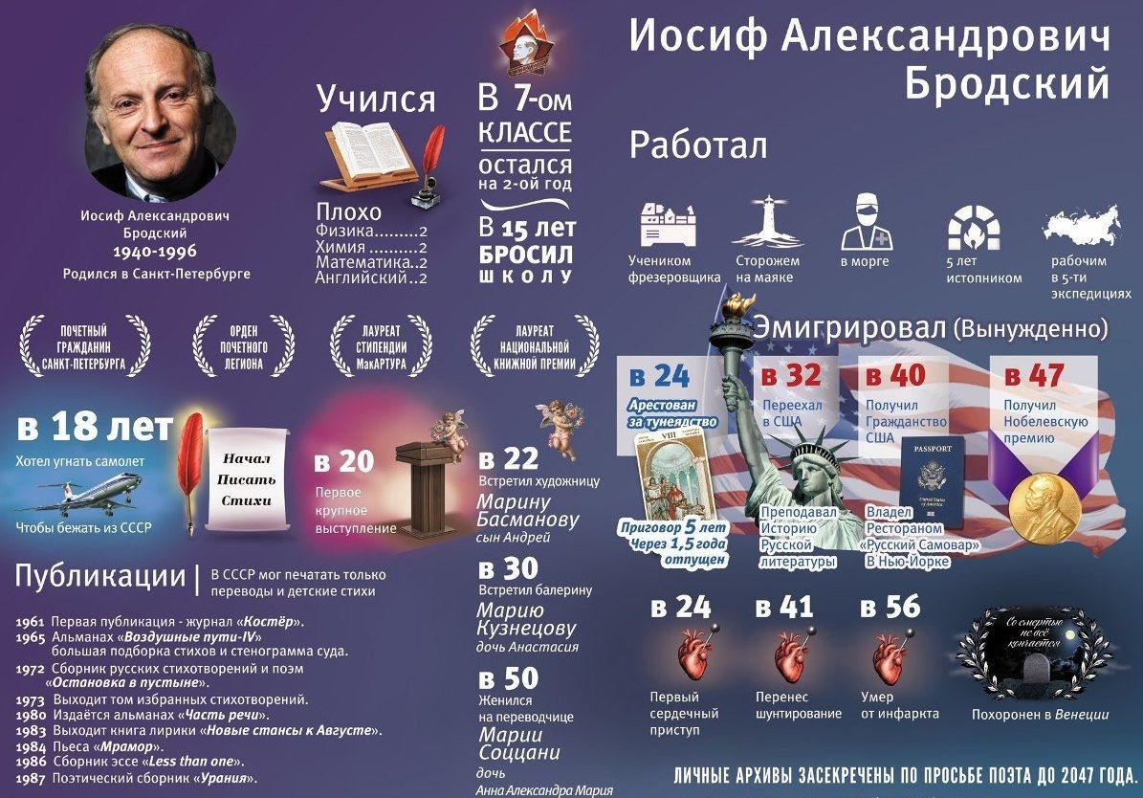
Дать обучающимся познакомиться с инфографикой 2-3 минуты.

Задание №1.
Задания множественного выбора (приём «верно/неверно»).
1. И.Бродский учился хорошо.
2. В 47 лет получил гражданство США.
3. В 1983 году выходит книга лирики «Новые стансы к Августе»
4. И.Бродский родился в Санкт - Петербурге.
5. Марина Басманова была художницей.

Критерии оценки:
4-5 правильных ответов – 1 балл.
Менее 4 правильных ответов – 0 баллов.

Задание №2. Нахождение информации, неявно выраженной в несплошном тексте.
В 24 года И.Бродский был арестован за тунеядство и выслан из города. Где он провел 1,5 года? Что вы об этом периоде его жизни можете рассказать?
Задание №3.
Рассмотрите инфографику ещё раз и скажите, что помешало И.Бродскому прожить более долгую и счастливую творческую жизнь.
Критерии оценки:
Ученик дает ответ лаконичный, используя информацию с плаката – 2 балла.
Если информация дана частичная – 1 балл.
Если ученик не дал верной информации – 0 баллов.

Мережина Н. Н., учитель русского языка и литературы
высшей квалификационной категории
МБОУ "Коношская СШ имени Н.П.Лавёрова"
Работа по формированию читательской грамотности на уроках русского языка при подготовке к единому государственному экзамену в 11-х классах. Разработка заданий по читательской грамотности.
(1) Самый страшный и самый распространенный стереотип в нашей стране — это стереотип безответственности. (2)Руки опускаются, когда человек читает в газетах одно, а в жизни видит другое. (3)Они опускаются от постоянной неразберихи, бесхозяйственности, махрового бюрократизма. (4)Руки опускаются, когда ты понимаешь, что вокруг тебя никто ни за что не отвечает и что всем все «до лампочки».(5) Вот от чего опускаются руки! (6)Стереотип бесхозяйственности на то и стереотип, что за ним всегда — многолетний опыт, привычка. (7)Он, как глубокая колея, накатанная, удобная, проверенная.
(8)С годами он стал у нас чуть ли не составной частью любой профессии. (9) Здесь доходит до абсурда. (10)К примеру, каждый человек в отдельности твердо знает, что зима в этом году будет обязательно. (11)И соответственно к ней готовится: достает тёплое пальто, покупает тёплые ботинки, варежки, бельё... (12) Но как только отдельные, персонально готовые к зиме люди собираются под крышей какого-либо учреждения, которое ведает теплоснабжением в городе, так зима, самая обычная зима, приходит к нам неожиданно. (13) Каждый год они регулярно оправдываются в статьях, что «зима, к сожалению, застала нас врасплох». (14) Читать это, честное слово, смешно! (15) Но дальше смешное кончается. (16) Дальше начинаются аварии.
(17) Лопаются трубы в домах. (18) Мерзнут люди. (19) И новые газетные статьи рассказывают уже о тех «героических усилиях», которые пришлось предпринять, чтобы как-то выправить положение. (20) А ведь порой жёсткие, страшные репортажи о результатах безответственности рвут душу, оглушают, не дают уснуть... (21) И порой от боли заходится сердце...
(22) Но до каких пор будем мы окунаться в ситуации, когда из-за двух или трёх разгильдяев сотни, а то и тысячи людей вынуждены демонстрировать массовый героизм? (23) До каких пор?!
(24) Вопрос этот только кажется риторическим. (25) На него можно и нужно ответить.
(26) Убеждён, что в подобные ситуации мы будем окунаться до тех самых пор, пока не расстанемся с проклятым стереотипом безответственности и наплевательского отношения к труду! (27) Как к собственному, так и к чужому
(28) И каждый раз, откровенно халтуря на работе («сойдёт!...»), что-то слепляя на авось («перемелется!...»), что-то недодумывая, не просчитывая, не проверяя («да ладно, обойдется...»), закрывая глаза на собственную небрежность («плевать»...»), мы же сами, своими руками, собственным так называемым трудом строим полигоны для грядущей демонстрации массового героизма, сами себе готовим завтрашние аварии и катастрофы!
(29) Пишем в газетах: «такой-то освобожден от должности...» (30) Хотя порою хочется прочитать: «должность освобождена от такого-то...»... (31) Освобождена, как земля. (32) И теперь, может быть, вздохнет свободно... (33) Но ведь «освобождён» не всегда означает «наказан». (34) А следовало бы...
(35) Людей, конечно, надо жалеть. (36) Но ведь и спрашивать с них надо! (37) И очень серьёзно, а не для вида. (38) Только тогда можно избавиться от стереотипа бесхозяйственности, который гирей висит на наших ногах.
(По Р. Рождественскому)
Задание 1.
- Какие слова, являясь ключевыми в данном тексте, помогают увидеть основную проблему?
- Махровый бюрократизм
- Разгильдяи
- Стереотип безответственности
- Стереотип бесхозяйственности
- Массовый героизм
- Руки опускаются
- Освобожден от должности
Задание 2.
Исходя из позиции автора, сформулируйте проблемы исходного текста.
Проблемы, рассматриваемые автором. | 1)  2)  3)  4)
Позиция автора | - Безответстывенность чиновников разного уровня приводит к трагическим последствиям в нашей жизни.  - Наплевательское отношение к своему и чужому труду порождает бесхозяйственность.  - Бюрократизм- одна из причин бесхозяйственности.  - Чтобы справиться с бесхозяйственностью, необходимо серьезно спрашивать с каждого.
Задание 3.
Прочитайте фрагменты рассказов А. Платонова и И. Ильфа и Е. Петрова, написанные в 30-е годы 20-го века. Изложите свое мнение по проблеме исходного текста, использовав содержание прочитанного в качестве аргументов.
А. Платонов «Усомнившийся Макар» | И. Ильф и Е. Петров. «Директивный бантик»
…Макар пошел на видимую Москву, интересуясь этим центральным городом… Близ платформы росли сосновые и еловые леса, а в лесах стояли деревянные домики. Деревья росли жидкие, под ними валялись конфетные бумажки, винные бутылки, колбасные шкурки и прочее испорченное добро. Трава под гнетом человека здесь не росла, а деревья тоже больше мучались и мало росли. Макар понимал такую природу неотчетливо: «Не то тут особые негодяи живут, что даже растения от них дохнут! Ведь это весьма печально: человек живет и рожает близ себя пустыню! Где ж тут наука и техника?»  Погладив грудь от сожаления, Макар пошел дальше. На станционной платформе выгружали из вагона пустые молочные бидоны, а с молоком ставили в вагон. Макар остановился от своей мысли:  - Опять техники нет? – вслух определил Макар такое положение. – С молоком посуду везут – это правильно: в городе тоже живут дети и молоко ожидают. Но пустые бидоны зачем возить на машине? Ведь только технику зря тратят, а посуда объемистая!  Макар подошел к молочному начальнику, который заведовал бидонами, и посоветовал ему построить отсюда и вплоть до Москвы молочную трубу, чтобы не гонять вагонов с пустой молочной посудой.  Молочный начальник Макара выслушал – он уважал людей из масс, - однако посоветовал Макару обратиться в Москву: там сидят умнейшие люди, и они заведуют всеми починками.  Макар осерчал:  - Так ведь ты же возишь молоко, а не они! Они его только пьют, им лишних расходов техники не видно!  Начальник объяснил:  - Мое дело наряжать грузы: я – исполнитель, а не выдумщик труб… | …Итак, магазин готового платья… Больше всего головных уборов, кепок. Просто кепки, соломенные кепки, полотняные кепки, каракулевые кепки, кепки на вате, кепки на красивой розовой подкладке. К сожалению, все кепки одного фасона…  Продаются мужские костюмы, фасон один. А цвета какие? О, огромный выбор цветов! Черный, черно-серый, черновато-серый, серовато-черный, грифельный, аспидный, наждачный, цвет передельного чугуна, коксовый цвет, торфяной, земляной, мусорный, цвет жмыха и тот цвет, который в старину назывался «сон разбойника». В общем, сами понимаете, цвет один, чисты траур на небогатых похоронах.  Пальто и полупальто (официально это называется ватный товар), помимо перечисленных свойств, обладают еще одним – появляться в магазинах только в том квартале года, когда весенний первый гром, как бы резвяся и играя, грохочет в небе голубом…  Если верхняя одежда всегда темного цвета и своим видом нагоняет безмерное таежное уныние, то все, что находится под ней, слепит глаза яркими химическими тонами и по мысли устроителей должно вызывать ликование. Кальсоны фиолетовые, подтяжки зеленые, подвязки красные, носки голубые.  За прилавками работники прилавка, и вид у работников самый невинный.  - При чем тут мы? Мы этого не шили, мы этого не ткали. Мы только торговая точка, низовое звено товаропроизводящей сети.  Хорошо бы увезти этот ватный товар в холодные края, туда, где трещат морозы, в Якутию, на Камчатку. Но пока соберутся, пока довезут, там тоже начнется весна, начнут лопаться какие-то глупые почки. Черт бы ее побрал, эту климатическую неразбериху, это несовершенство земного шара! Трудно, трудно дается борьба со слепыми силами природы. Просто нет выхода. Изнемогают в решительной схватке.  И, конечно же, еще, еще и еще раз, опять и снова не подготовились к лету, не учли этого кошмарного времени года. Обо всем помнили - о распределении отпусков, помнили о заседаниях, о кружках самодеятельных балалаечников, о юбилеях и проводах, о семейно-товарищеских вечеринках, - только о лете забыли, забыли о светлых, легких, разнообразных одеждах для покупательской массы.  Когда это кончится?

Осина О. Н., учитель русского языка и литературы
высшей квалификационной категории
МБОУ «Ерцевская СШ имени С. И. Бочарова»

Задания для развития читательской грамотности на уроках русского языка и литературы в 8 классе

Русский язык
Текст взят https://ruso oge.sdamgia.ru/test?id=947999&print=true

В середине 70-х годов XX века музыкальная молодёжная культура в Советском Союзе находилась в кризисе. Официально разрешённые коллективы и исполнители не передавали настроения и надежды молодёжи. По всей стране стали появляться самодеятельные рок-группы. Они играли на самодельных музыкальных инструментах, записи песен были очень плохого качества, им не разрешали выступать, но в музыке и текстах их песен было столько нового, что они быстро стали кумирами молодёжи. Это уникальное явление музыкального андегра́унда назвали «советский рок». Его самым ярким представителем был Виктор Цой.
Ещё в школе Виктор увлёкся музыкой, он даже создал свою музыкальную группу. После школы юноша стал учиться на художника- оформителя, но любовь к музыке победила. Виктор Цой оставил учёбу и полностью посвятил себя написанию и исполнению песен. Так появилась рок-группа «Кино».
Группа и её лидер стали кумирами молодёжи. В песнях Виктора говорилось о понятных ей проблемах: об одиночестве, о преодолеваемых трудностях, о желании перемен. Концерты группы собирали стадионы, песни Цоя подростки пели под гитару на улицах.
Виктор Цой погиб в автомобильной аварии в возрасте 28 лет. И почти 30 лет его песни продолжают волновать юные умы, о Цое снимают фильмы, композиции группы «Кино» исполняют современные рок-группы.

Задания:
- Почему самодеятельные музыканты с середины 70-ых годов 19 века быстро стали кумирами молодёжи? Выпишите словосочетание или часть предложения, в которых содержится ответ на вопрос.
1 балл | в музыке и текстах их песен было столько нового
0 баллов | Выписано другое словосочетание (часть предложения) или не выписано ничего.

- В одной из своих песен В.Р.Цой писал: «Перемен требуют наши сердца, перемен требуют наши глаза». Подумайте, где лучше использовать цитату из песни В. Р. Цоя в данном выше тексте. Вы можете использовать любые способы цитирования.
1 балл | Цитата вставлена после предложения «В песнях Виктора говорилось о понятных ей проблемах: об одиночестве, о преодолеваемых трудностях, о желании перемен» Использован любой способ цитирования.
0 баллов | Цитата вставлена в другое место.
- Какова основная цель данного текста? Выберите правильный ответ из четырех предложенных:
А) проинформировать читателей о появлении самодеятельных рок-групп;
Б) рассказать о группе «Кино» и ее лидере;
В) объяснить понятие «андеграунд»;
Г) выявить причины появления самодеятельных групп.
1 балл | Выбран только ответ Б
0 баллов | Выбран другой ответ или вместе с ответом Б указан другой ответ
В этом задании учащемуся необходимо определить основную цель предложенного текста. Учащийся должен понять смысл информации, а затем проанализировать, почему ее разместили и для чего она была написана. Ученик должен думать над содержанием и формой текста.

- Могло ли не появиться такое явление как «советский рок»? Дайте ответ «да» или «нет» и объясните его.
1 балл | Нет. В середине 70-х годов XX века музыкальная молодёжная культура в Советском Союзе находилась в кризисе.  Нет. Официально разрешённые коллективы и исполнители не передавали настроения и надежды молодёжи, поэтому появились неофициальные, самодеятельные исполнители и группы  Нет. В музыке и текстах песен самодеятельных рок-исполнителей было много нового.
В этом задании ученикам нужно найти, где в тексте говорится о появлении такого явления в музыкальной культуре как «советский рок», и привести пример одной из причин появления. В задании важно представить буквальный смысл информации, полученной из текста, то есть найти в тексте одну из причин и записать ее.

- Какие слова в конце текста показывают, что творчество В.Р. Цоя не забыто? Выпишите эти слова из текста.
1 балл | Выписаны слова: И почти 30 лет его песни продолжают волновать юные умы, о Цое снимают фильмы, композиции группы «Кино» исполняют современные рок-группы.
0 баллов | Дан другой ответ или ответ отсутствует

- Почему В.Р.Цой бросил учиться на художника-оформителя? Выберите правильный ответ
А) ему стало не интересно;
Б) решил учиться музыке;
В) пошёл работать;
Г) любовь к музыке победила, посвятил себя написанию песен.
1 балл | Выбран только ответ Г
0 баллов | Выбран другой ответ или не выбран ответ. Выбран вместе с ответом Г другой ответ.

- Составьте простой план прочитанного текста. Вы можете использовать любой вид плана: вопросный, назывной или цитатный.
4 балла (по 1 баллу за пункт) | - Как появилось такое явление музыкального андеграунда как «советский рок»?  - Что предшествовало появлению рок-группы «Кино»?  - Почему группа «Кино» и ее лидер стали кумирами молодёжи?  - Забыто ли творчество В.Р.Цоя сейчас?
Или
- Появление советского рока.
- Возникновение группы «Кино».
- Группа «Кино» и В.Цой – кумиры молодёжи.
- Интерес к творчеству В.Цоя в наши дни.
Или
- «…уникальное явление музыкального андегра́унда назвали «советский рок».
- «…появилась рок-группа «Кино».
- «Группа и её лидер стали кумирами молодёжи»
- «…его песни продолжают волновать юные умы…»

- Напишите небольшое самостоятельное рассуждение о вашем отношении к рок-музыке. Приведите не менее 2 аргументов для обоснования вашего тезиса.

Разработанные задания направлены на формирование читательской грамотности. Они составлены на основе единого статического сплошного текста–повествования, предназначенного для удовлетворения личных интересов, как практических, так и интеллектуальных (информационный текст, предназначенный для удовлетворения любопытства, а также для досуга). Содержание заданий соответствует возрастным особенностям обучающихся.

Литература
Текст взят https://xn--j1ahfl.xn--p1ai/library/konspekt_uroka_po_literature_v_6_klasse_myu_lermo_220132.html
Творчество любого художника (поэта, писателя) всегда связано с его жизнью, личностью, мироощущением. М. Ю. Лермонтов жил и творил в годы жесточайшей политической реакции, наступившей в России после разгрома восстания декабристов. Потеря матери в раннем возрасте и сама личность поэта сопутствовали обострению в его сознании ощущения трагического несовершенства мира. На протяжении всей своей короткой, но плодотворной жизни он был одинок.
Судьба этого поэта трагична. Михаил Юрьевич Лермонтов родился в 1814 году в Москве. Но вскоре молодая семья переехала в село Тарханы Пензенской губернии. Это была усадьба бабушки - помещицы Елизаветы Алексеевны Арсеньевой. Тарханы - край лермонтовского детства и отрочества.
Будучи уже знаменитым поэтом, Лермонтов не раз с нежностью и грустью вспоминал о своем детстве. Отец мальчика, Юрий Петрович Лермонтов, был капитаном в отставке. Его брак с матерью поэта Марией Михайловной, по понятиям того времени, был неравным. Эта семья была несчастна. В доме всегда царила напряженная обстановка, так как бабушка, гордившаяся своим богатством и родней, была не довольна отцом. Лермонтову не было и трех лет, когда его мать скоропостижно умерла. После смерти матери между бабушкой и отцом состоялась большая ссора. Отец вынужден был покинуть Тарханы, оставив сына у любимицы бабушки. Лермонтов помнил в бабушке человека, посвятившего ему одному всю свою жизнь. Она старалась не расставаться с внуком. Наблюдала за каждым его шагом, боялась его малейшего нездоровья.
Лермонтов получил прекрасное образование, изучал географию, историю, русскую литературу, греческий, немецкий, французские языки, играл на фортепьяно, хорошо рисовал. Он много читал, лепил, рисовал акварелью. Именно в Тарханах он научился думать, размышлять, искать ответы на волнующие его вопросы.
В 1827 году Елизавета Алексеевна переезжает в Москву, чтобы определить его в учебное заведение. 13 лет он поступает сразу в 4 класс Московского университетского Благородного пансиона. Первые свои стихи Лермонтов начал писать в 14 лет.

Задания.
- Найдите в тексте абзац, в котором содержится ответ на вопрос «Почему Лермонтов с грустью вспоминал о своем детстве?». Выпишите ключевые слова и словосочетания, необходимые для ответа.
1 балл | Неравный брак, семья несчастна, царила напряженная обстановка, была не довольна отцом, скоропостижно умерла, большая ссора
О баллов | Ничего не выписано

- Опишите, какие отношения сложились между Лермонтовым и его бабушкой.
1 балл | Лермонтов любил свою бабушку, которая посвятила ему всю свою жизнь, не расставалась с внуком, переживала о его здоровье.
0 баллов | Нечего не написано

- Достаточную ли информацию о детстве М.Ю.Лермонтова вы получили из данного текста? О чем еще можно было рассказать?
1 балл | Нет. Еще можно рассказать о том , как бабушка возила Лермонтова на Кавказ поправить здоровье, подробнее рассказать,как организовала домашнее обучение.
0 баллов | Ничего не написано

Разработанные задания направлены на формирование читательской грамотности. Они составлены на основе единого статического сплошного текста–повествования, предназначенного для удовлетворения личных интересов, как практических, так и интеллектуальных (информационный текст, предназначенный для удовлетворения любопытства, а также для досуга). Содержание заданий соответствует возрастным особенностям обучающихся.

Петрова Т. Н., учитель русского языка и литературы
первой квалификационной категории
МБОУ «Лесозаводская СШ»

Задания по формированию читательской грамотности на уроках русского языка при подготовке к ОГЭ в 9-ых классах.
Урс и Кэт
(Четвероногие друзья)
Я что-то не слышал ни об одном мальчишке, который мог бы пробраться на дровяной склад и подойти к Урсу. Но я знаю девчонку, Кэт, — она может.
Ребята говорят, что Кэт знает какое-то словечко. Но это ерунда.
Я ее спрашивал. Она сморщила нос. Она всегда морщит нос, когда врут.
Урс огромный. У него шерсть свалялась сосульками. Со лба сосульки спадают на глаза. Наверное, плохо видно, когда перед глазами всегда болтаются сосульки. Но Кэт считает, что так надо — от мух. Кэт все знает про собак и про других животных.
Ребята говорят, что она выросла в лесу, как Маугли, и ее вскормила волчица. Она молчит. Не говорит ни да, ни нет. Она живет с тетей, а про мать никто ничего не знает. И про отца тоже. Может быть, тетя отняла ее у волчицы?
Урс пострашнее любого волка. У него холодные глаза и влажные клыки величиной с палец. Он с одного жулика сорвал штаны и покусал его будь здоров. Страшно злобный пес. Но Кэт говорит, что он добряк.
Я говорю: какой же он добряк, если кого хочешь разорвет на части, а она говорит: его озлобили люди — есть люди, которые злобят.
— А есть, которые задабривают?
Кэт почесала одной ногой другую и сказала:
— Не знаю. Может быть, есть.
— А ты, Кэт, можешь задобрить?
Кэт замотала головой.
— Я могу подружиться. Но он все равно будет злой к другим.
— А как злобили Урса?
— Не знаю… Может быть, голодом.
Я смекнул, что Кэт потихоньку подкармливала Урса и он из благодарности разрешил ей приблизиться к себе. Но все оказалось иначе. Урса кормили как полагается.
Мы с Кэт знакомы со второго класса. Ее посадили рядом со мной.
Я спросил:
— Ты как читаешь: губами или пальцем?
— Пальцем, — призналась Кэт.
— Ты сожми пальцы в кулак, — посоветовал я.
— А ты закуси губу, — посоветовала Кэт.
Теперь-то мы читаем как взрослые — глазами.
У Кэт не было своей собаки и не было надежды на собаку — она стала присматриваться к Урсу. Расхаживала у дровяного склада и все посматривала на Урса. А он не обращал на нее внимания. Тогда Кэт подошла к рыжей проволоке и дернула так, что раздался звон.
В два прыжка Урс очутился рядом. Глаза блестели из-за шерстяных сосулек, и желтоватые клыки грозно обнажились. Он хрипло зарычал, но Кэт стояла на месте: валенки широкие, ноги-пестики, чулки с заштопанными коленками. Урс отрывисто залаял и бросился на проволоку, которая прогнулась и зазвенела. В своей злобе он не почувствовал шипов. Кэт приблизила к нему посиневшее лицо и заговорила.
Оказывается, собаку мало кормить. Необходимо, чтобы с ней разговаривали. С Урсом никто не разговаривал. Представьте себе, что мимо вас идет множество людей и никто вас не замечает, никто с вами не разговаривает. Это потяжелее голода. Честное слово.
Кэт заговорила с Урсом. Он рычал, рвал проволоку, а она уговаривала его, называла ласковыми именами, словно перед ней был беспомощный щенок — большепалый, с шелковистой шерстью, еще не научившийся лаять. На языке зеленая травинка…
Урс, конечно, не понимал, о чем говорит Кэт, — собака, с которой никто никогда не разговоривал, не понимает слов. Но он чувствовал в голосе длинноногой девчонки то, чего ему недоставало. Он понимал не слова, а голос. Голос у Кэт как у мальчишки: густой, хриплый.
Но ее голос понравился Урсу, пришелся ему по душе. Он даже наклонил голову набок — это первый признак, что собака слушает, участвует в разговоре.
Когда склад был открыт, Урса сажали на цепь. Но после закрытия он становился полным хозяином склада. Я думаю, что если бы Кэт вздумалось взять пару поленьев, Урс ничего бы не сделал. Но Кэт не интересовалась дровами. Она интересовалась Урсом: сквозь шерстяные сосульки разглядела, что у него гноятся глаза.
Злобный пес стал поджидать Кэт у колючей проволоки. Когда она приходила, Урс неловко махал хвостом, ему это было непривычно.
Она, конечно, приносила ему кое-что, но для такого здорового пса кусок колбасы с хлебом — ровным счетом ничего. Он ждал ее не из-за колбасы.
Кэт подолгу стояла на морозе перед дровяным складом, а Урс сидел на снегу и смотрел на нее сквозь шерстяные сосульки. И вместо клыков выпускал кончик языка. От штабелей дров пахло лесной прелью, а вслед за этим запахом тянулись другие запахи леса — запах смолы, запах грибов, меда. Кэт забывала про окоченевшие ноги, она дышала запахами леса, и Урс тоже дышал ими. И она видела на языке Урса зеленую травинку.
Потом Кэт протянула ему руку. Он зарычал по привычке и тут же поджал хвост — от стыда. Кэт не отдернула руку. Она была или очень смелой, или очень доверяла Урсу. Она запустила руку в его грязную нечесаную шерсть. И он зажмурил глаза от счастья.
В один из воскресных дней, когда склад был закрыт, Кэт подлезла под колючую проволоку и двинулась навстречу Урсу. И люди, идущие мимо, заволновались, закричали от страха за глупую тонконогую девчонку, которая оказалась лицом к лицу со страшным Урсом.
Но она-то знала, что он добряк. И он не разорвал ее на части, а терся кудлатой мордой о ее ногу.
Кэт усадила огромного пса и стала расчесывать его гребнем. Она рвала гребень изо всех сил — попробуй расчеши такого! — но Урс не рычал, не огрызался. Терпел. Ему даже было приятно, и он с благодарностью поглядывал на девочку.
Люди ничего не понимали. Одни говорили: «Надо сбегать за ружьем». Другие говорили: «Надо сбегать за теткой».
Кэт не обращала внимания на них. Она дала Урсу какие-то витамины от глаз. И он лизнул их языком. Потом они пошли между штабелей дров, рядом, Урс и Кэт. Березовые дрова. Осиновые. Сосновые. Они гуляли по распиленному лесу, потому что другого пока не было.
Дома Кэт попало. Ей вообще часто попадало. И она ходила мрачная. И мальчишки рассказывали о ней всякие небылицы, хотя любой из них дорого бы дал, чтобы подойти к Урсу, провести по его свалявшейся шерсти и сказать:
— Он добряк.
Юрий Яковлевич Яковлев

1.Задание на исключение неправильных утверждений.
Какие из высказываний соответствуют содержанию текста? Укажите номера ответов.
- Урса хорошо кормили, но с ним никто никогда не разговаривал.
- Кэт была очень смелая, но она не доверяла Урсу.
- Пёс ждал Кэт, потому что она приносила ему хлеб с колбасой.
- Мальчишки завидовали Кэт, потому что только она могла пробраться на дровяной склад и подойти к Урсу.
- Девочка своей любовью и вниманием, заставляя Урса поверить в доброту людей и дружбу.
- У Кэт не было своей собаки, и она надеялась, что ей разрешат взять Урса.
- Пёс почувствовал, что девочка любит его в отличие от других людей.
- У Урса болели глаза, и Кэт принесла ему какие-то витамины.

2. Задание с развёрнутым ответом.
Письменно ответить на вопрос: «Как вы считаете, почему только Кэт смогла подружиться с Урсом?»
3.Задание на выбор правильных ответов.
1.Выписать из предложенного отрывка гиперболу.
Урс пострашнее любого волка. У него холодные глаза и влажные клыки величиной с палец. Он с одного жулика сорвал штаны и покусал его будь здоров. Страшно злобный пес. Но Кэт говорит, что он добряк.
Я говорю: какой же он добряк, если кого хочешь разорвет на части, а она говорит: его озлобили люди — есть люди, которые злобят.

2. В данных предложениях найти все эпитеты и выписать их.
Оказывается, собаку мало кормить. Необходимо, чтобы с ней разговаривали. С Урсом никто не разговаривал. Представьте себе, что мимо вас идет множество людей и никто вас не замечает, никто с вами не разговаривает. Это потяжелее голода. Честное слово.
Кэт заговорила с Урсом. Он рычал, рвал проволоку, а она уговаривала его, называла ласковыми именами, словно перед ней был беспомощный щенок — большепалый, с шелковистой шерстью, еще не научившийся лаять. На языке зеленая травинка…

3. Укажите предложение, в котором средством выразительности является сравнение.

Урс огромный. У него шерсть свалялась сосульками. Со лба сосульки спадают на глаза. Наверное, плохо видно, когда перед глазами всегда болтаются сосульки. Но Кэт считает, что так надо — от мух. Кэт все знает про собак и про других животных.
Ребята говорят, что она выросла в лесу, как Маугли, и ее вскормила волчица. Она молчит. Не говорит ни да, ни нет. Она живет с тетей, а про мать никто ничего не знает. И про отца тоже. Может быть, тетя отняла ее у волчицы?

4. Выпишите из предложенного отрывка фразеологизм.

В один из воскресных дней, когда склад был закрыт, Кэт подлезла под колючую проволоку и двинулась навстречу Урсу. И люди, идущие мимо, заволновались, закричали от страха за глупую тонконогую девчонку, которая оказалась лицом к лицу со страшным Урсом.
Но она-то знала, что он добряк. И он не разорвал ее на части, а терся кудлатой мордой о ее ногу.

Пугачева И.Г., учитель русского языка и литературы
высшей квалификационной категории
МБОУ «Ерцевская СШ им. С.И. Бочарова»

Задания по развитию читательской грамотности

Текст по предмету «Русский язык»

За основу выбран сплошной текст по русскому языку для 8 класса. Разработанное задание направлено на формирование читательской грамотности: имеются задания поискового, ознакомительного, изучающего чтения; задание составлено на основе текста-рассуждения; содержание заданий соответствует возрастным особенностям обучающихся; задание содержит 8 вопросов /заданий к тексту на разные уровни понимания (локализация информация – понимание – рефлексия). Источники информации: статья на электронном ресурсе Музей истории слов (russkiiyazyk.ru)
Задание: прочитать текст, выполните задания к тексту.

Музей истории слов
1.Многим из вас едва ли приходилось слышать о музее истории слов, а между тем он существует. 2.Побывать в нём, познакомиться с историей слов русского языка для любого из вас будет так же интересно и поучительно, как, например, осмотреть картинную галерею или побывать в любом другом музее: краеведческом, военном, морском, истории техники, космоса и пр.
3.Чтобы познакомиться с экспонатами этого музея, не нужно ехать в три десятое царство за три девять земель, а достаточно открыть «Этимологический словарь русского языка».
4.Этимологический словарь — это и есть своеобразный «музей истории слов», который поведает всем интересующимся о происхождении слов, как изменялось их значение в течение многих веков, и о том, как русский язык мужественно боролся против чужеземных влияний за свою чистоту и силу и всегда выходил победителем в этой борьбе.
5.Среди экспонатов музея найдем исконно русские слова, которые сохранились до сих пор: село, угодье, участок, рожь, пшеница, забор, пашня, борона, кисель, квас, бочка, ковш, служба, горожанин, мать, отец, ветер и пр.
6.Можно встретить здесь и слова-«ископаемые», вышедшие из употребления, но встречающиеся в произведениях древнерусской литературы: весь — деревня, полюдье — сбор дани, пашеть — пастбище, бортник — пчеловод.
7.Мы узнаем, что слово «село» когда-то обозначало «луг», а селение называлось «весь»; слово «свидетель» раньше писалось «сведетель», то есть не тот, кто видел, а тот, кто что-то ведает, знает о чём-то.
8.Интересна история появления слова «близорукий», которое называет человека, видящего ясно и отчетливо только вблизи. 9.Оказывается, оно возникло из «близозоркий», второй корень — зор- от слова «зреть» (видеть). 10.Вспомним существительные «взор, «зоркость». 11.Впоследствии один из повторяющихся слогов (зо) выпал, а остаток второго корня -рок- превратился в устной речи в -рук-. 12.А многие считают, что близорукий — этот тот, кто не видит ближе вытянутой руки. 13.На самом деле, как видим, это слово никакого отношения к руке не имеет.
14.Всем известно устойчивое выражение «сжечь дотла». А что такое тло? Тло — это древнее существительное и означало оно «дно», «земля», «основание».
15.Если покупаем в магазине или на рынке мясо, то знаем, что баранина от барана получилась, телятина от телёнка. 16.А говядина откуда взялась? 17.Это слово обозначает мясо быка или коровы, но нет в русском языке слов «коровина» или «бычачина», а именно —«говядина». 18.Этимологический словарь расскажет нам, что в старину крупный рогатый скот назывался существительным «говядо». 19.Слово это давно исчезло в дымке времени, а производное от него существительное «говядина» живет и здравствует до сих пор.
20.Или вот еще интересное старинное слово «коло» — круг. 21.Сейчас оно не употребляется, а сохранилось только в словах : кольцо, колесо, кольчуга, около.
22.Загадочно звучит фраза «Он был ошеломлён». 23.В наше время мы понимаем её так, что он был поражён, крайне удивлён. 24.А если заглянуть в словарь, он нам расскажет, что глагол «ошеломить» произошёл от существительного «шелом» (шлем воина). 25.С этой позиции «ошеломить» имело прямое значение «ударить по шелому, по голове», «лишить сознания».
26.В современном слове «столица» корнем является морфема столиц-, а все-таки это существительное образовано от слова «стол». 27.В древней Руси столом называли мебель на четырех ножках с плоской крышкой и престол (трон). 28.Город Киев, где правили великие князья, назывался стольным городом, то есть столицей.
29.Вот сколько интересных тайн поведал нам «музей истории слов» — этимологический словарь. Музей истории слов (russkiiyazyk.ru)

Выполните задания к тексту

- Где находится музей истории слов?
- В тридевятом царстве за тридевять земель
- В краеведческом музее
- Достаточно открыть этимологический словарь русского языка
- В музее истории

1 балл | Выбран ответ 3, другие ответы не выбраны
0 баллов | Дан другой ответ, или ответ отсутствует

- Выберете ту часть текста, где указываются экспонаты музея?
1 балл | Выбран ответ 5,6 другие ответы не выбраны
0 баллов | Дан другой ответ, или ответ отсутствует

- Этимологический словарь русского языка можно назвать музеем истории слов. Объясните почему?
1 балл | Дан ответ: этимологический словарь русского языка поведает всем интересующимся о происхождении слов, как изменялось их значение в течение многих веков, и о том, как русский язык мужественно боролся против чужеземных влияний за свою чистоту и силу и всегда выходил победителем в этой борьбе.
0 баллов | Дан другой ответ, или ответ отсутствует

- Среди экспонатов музея есть разные слова, выпишите из текста названия-термины и подтвердите их примерами? Как называются слова, которые вышли из употребления?
1 балл | Выписан текст  - исконно русские слова, которые сохранились до сих пор: село, угодье, участок, рожь, пшеница, забор, пашня, борона, кисель, квас, бочка, ковш, служба, горожанин, мать, отец, ветер и пр.  - слова-«ископаемые», вышедшие из употребления, но встречающиеся в произведениях древнерусской литературы: весь — деревня, полюдье — сбор дани, пашеть — пастбище, бортник — пчеловод.
1 балл | Дополнительный балл за ответ: историзмы
0 баллов | Дан другой ответ, или ответ отсутствует

- Почему ранее слово «свидетель» писали «сведетель»?
1 балл | Дан ответ: образовано от слова ведает, знает о чём-то
0 баллов | Дан другой ответ, или ответ отсутствует

- Образуйте пары слов: современное слово - слова, от которого происходит современное слово (тло, стол, коло, столица, круг, дно).
1 балл | Дан ответ: дно – тло, круг – коло, стол – столица.
0 баллов | Дан другой ответ, или ответ отсутствует

- Почему автор статьи считает, что фраза «Он был ошеломлён» звучит загадочно?

1 балл | Дан ответ: «Он был ошеломлён» - поражён, крайне удивлён - «ошеломить» имело прямое значение «ударить по шелому, по голове», «лишить сознания»
0 баллов | Дан другой ответ, или ответ отсутствует

- Какую мысль, по вашему мнению, хотел выразить автор текста?
- Этимологический словарь —своеобразный «музей истории слов».
- Побывать в музее истории слов, познакомиться с историей слов русского языка интересно и поучительно.
- Чтобы познакомиться с экспонатами этого музея истории слов, необходимо преодолеть большой путь.
- Музей истории слов существует.
1 балл | Дан ответ: 2, другие ответы не выбраны
0 баллов | Дан другой ответ, или ответ отсутствует

Шубина Е.В., учитель русского языка и литературы
высшей квалификационной категории
МБОУ «Подюжская СШ имени В.А.Абрамова»

МОНИТОРИНГ ЧИТАТЕЛЬСКОЙ ГРАМОТНОСТИ

ДИАГНОСТИЧЕСКАЯ РАБОТА

Вариант № 1

фамилия, имя учащегося

ИНСТРУКЦИЯ ДЛЯ УЧАЩИХСЯ

На выполнение работы отводится 40 минут.
- работе тебе встретятся разные задания. Обрати внимание: иногда в заданиях с выбором ответа правильный ответ только один, а иногда правильных ответов несколько. Внимательно читай задания!

- некоторых заданиях потребуется записать только полученный краткий ответ в виде числа или слов в специально отведённом для этого месте.

- работе будут задания, в которых надо записать решение или краткий ответ и объяснение этого ответа.

Одни задания покажутся тебе лёгкими, другие – трудными. Если ты не знаешь, как выполнить задание, пропусти его и переходи к следующему. Если останется время, ты можешь ещё раз попробовать выполнить пропущенные задания.

Если ты ошибся и хочешь исправить свой ответ, то зачеркни его и обведи или запиши тот ответ, который считаешь верным.

Желаем успеха!


Прочитай текст и выполни задания.

Французский император Наполеон Бонапарт стремился покорить всю Европу. Одну за другой он завоёвывал европейские страны. Для полного господства Наполеону оставалось победить Россию. В его распоряжении были войска почти всей покорённой Европы – более 600 тысяч человек и 1700 орудий. В ночь на 12 июня 1812 года Наполеон вторгся в Россию. Он намеревался дать генеральное сражение, разгромить русские войска и на этом закончить войну.

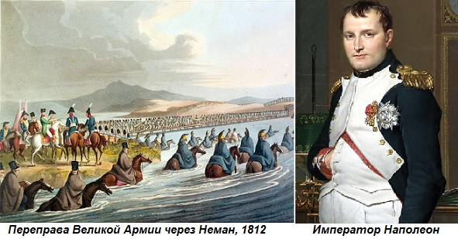

Узнав о переходе французов через Неман, русский император Александр I подписал приказ о начале войны. Но 3 русским армиям, чтобы противостоять захватчику, необходимо было объединиться. Поэтому им пришлось отступить. Под Смоленском русские армии встретились. Несмотря на беспримерную храбрость русских солдат, силы были неравны (французов было примерно в 2 раза больше), поэтому наступление Наполеона на Москву продолжалось.
Главнокомандующим всеми русскими войсками был назначен Михаил Илларионович Кутузов. Русские войска насчитывали 120 тысяч человек и 640 орудий. Разведка донесла, что у Наполеона имеется около 165 тысяч человек и 587 орудий. Французские отряды оставались в захваченных городах для охраны путей сообщения. Многие погибли в боях, от рук партизан, от болезней. В стане захватчиков свирепствовали эпидемии, многие солдаты убегали из армии. Русские крестьяне вели партизанскую войну. За месяц армия Наполеона потеряла 150 тысяч человек.
Учитывая численное превосходство неприятеля, Кутузов отказался от выбранной для генерального сражения позиции при Царево-Займище. Армия отошла на восток. «Мы Наполеона не победим. Мы его обманем», – любил повторять Кутузов.
Утром 21 августа русские войска отступили к Колоцкому монастырю. Теперь дать генеральное сражение предполагалось там. Но Кутузов, осмотрев поле, опять нашел его невыгодным для боя и отдал приказ отойти восточнее, к деревне Бородино. Там-то и была выбрана наиболее удобная позиция. Кутузов осмотрел местность. Большое холмистое поле пересекало множество речек и ручьев, впадающих в реки Москва и Колоча. Высоты позволяли разместить артиллерию. В тылу армии находился Утицкий лес, который скрывал расположение и передвижение резервов. Избранная Кутузовым позиция прочно защищала и обе дороги, ведущие на Москву, – Новую Смоленскую и Старую Смоленскую.
Боевой порядок, созданный Кутузовым, дал возможность русской армии не только сдерживать атаки противника, но и наносить ему сильные контрудары. Мощная группировка, сосредоточенная у Новой Смоленской дороги, прочно прикрывала эту дорогу как основное стратегическое направление. Наполеон был вынужден принять сражение на неудобной для его армии местности.
26 августа 1812 г. разразилось основное сражение, которое закрепилось в истории как Бородинское сражение. По традиции того времени к решающим битвам всегда готовились как к смотру – солдаты и офицеры переодевались в чистое бельё, тщательно брились, надевали парадные мундиры, ордена, белые перчатки, султаны на кивера и т.д.
Бородинское сражение началось в 5 часов и продолжалось 15 часов. Бой был грандиозным. 8 раз французские войска шли на укрепления, которые защищали солдаты генерала Багратиона, и каждый раз русские воины отражали атаки.
В центре обороны отважно сражалась батарея генерала Раевского. Она занимала высокий курган. Когда войскам французов удалось занять этот курган, они увидели, что все защитники батареи погибли; но потери неприятеля также были велики. Батарее Раевского они дали прозвище «могила французской кавалерии».
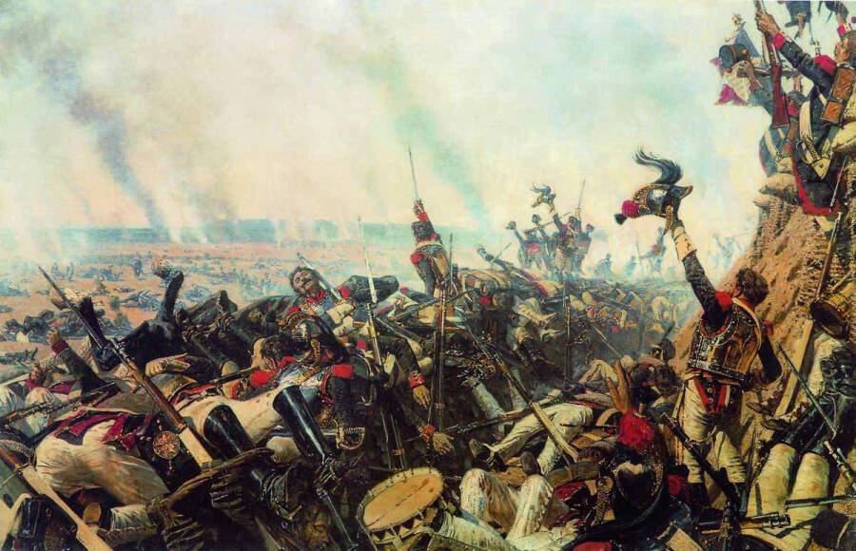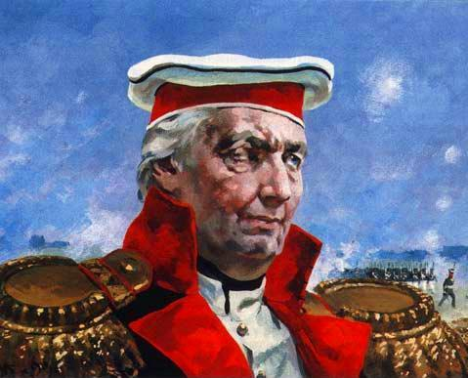
Бородинское сражение. М.И.Кутузов

С наступлением темноты сражение закончилось. Русские войска отошли, готовясь к новой битве. Потери и русских, и французов были огромны. Всего на Бородинском поле погибли 102 тысячи солдат, офицеров и генералов.
«Из всех моих сражений самое ужасное то, которое я дал под Москвой, - говорил впоследствии Наполеон. – Французы в нём показали себя достойными одержать победу, а русские стяжали право быть непобедимыми».
Бородинская битва стала началом разгрома непобедимой армии Наполеона.

(по книге Э. Емельяновой «Расскажите детям
об Отечественной войне 1812 г»)

- О чём в основном рассказывается в этом тексте? Обведи номер выбранного ответа.

  - О французском полководце Наполеоне.

  - О русском полководце Кутузове

  - О том, как началась Отечественная война 1812 г. и прошло Бородинское сражение.

- Как ты понял(а), почему русские войска отступали? Запиши ответ.

3.Сопоставь полководца и его тактику ведения войны. Соедини правильные варианты стрелочкой.

Наполеон Бонапарт |  | Выбирал самые удобные для своей армии позиции, хотел обмануть неприятеля.
Михаил Илларионович Кутузов |  | Был уверен, что быстро победит, так как его армия более чем в два раза превосходила армию противника.

4.Определи и запиши основную мысль данного текста:

________________________________________________________________________________________________________________________________________________________________________________________________________________________________________________________________________

5. «Из всех моих сражений самое ужасное то, которое я дал под Москвой, - говорил впоследствии Наполеон. – Французы в нём показали себя достойными одержать победу, а русские стяжали право быть непобедимыми».

Как ты понимаешь это высказывание Наполеона? Обведи номера всех правильных ответов:

1).Бородино находится под Москвой, но это не город, поэтому сражение велось в ужасных условиях.
2). Французское войско под Бородино сражалось очень храбро, в других условиях французы могли победить.
3). Русское войско в Бородинском сражении билось так с неприятелем, что их победить было почти невозможно.

6. Подбери к портретам полководцев предложения – цитаты из текста, которые, на твой взгляд, к ним лучше всего подходят.

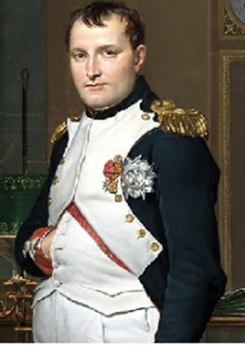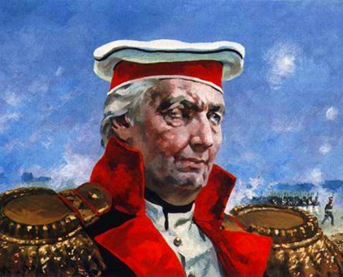
________________________________ | _______________________________

7. Как ты думаешь, почему в тексте так много чисел? Обведи номер НЕПРАВИЛЬНОГО утверждения:

1). чтобы мы правильно представляли численное преимущество наполеоновской армии над русскими войсками;
2). чтобы мы знали, что это художественный текст;
3). чтобы мы гордились русскими воинами, которые сумели противостоять французской армии, значительно превосходящей по численности русскую.

8. Бородинская битва стала началом разгрома непобедимой армии Наполеона.
Согласен ли ты с этим утверждением? Докажи свою точку зрения, опираясь на факты, изложенные в тексте.
______________________________________________________________________________________________________________________________________________________________________________________________________________________________________________________________________________________________________________________________________________________________________________________________________________________________________________________________________________________________________________________________________________________________________________________________________________________________________________________________________________________________________________________________
Источники:
- Емельянова Э. «Расскажите детям об Отечественной войне 1812 г» ISBN: 978-5-4315-0107-4, https://www.litres.ru/e-l-emelyanova/rasskazhite-detyam-ob-otechestvennoy-voyne-1812-goda-2/
- Коровина В.Я. Литература. 5 класс. Учеб. для общеобразоват. организаций. В 2 ч. Ч.1/ В. Я. Коровина, В. П. Журавлёв, В. И. Коровин. – 11-е изд. – М. : Просвещение, 2020.

МОНИТОРИНГ ЧИТАТЕЛЬСКОЙ ГРАМОТНОСТИ

ДИАГНОСТИЧЕСКАЯ РАБОТА

Вариант № 1

фамилия, имя учащегося

ИНСТРУКЦИЯ ДЛЯ УЧАЩИХСЯ

На выполнение работы отводится 40 минут.
- работе тебе встретятся разные задания. Обрати внимание: иногда в заданиях с выбором ответа правильный ответ только один, а иногда правильных ответов несколько. Внимательно читай задания!

- некоторых заданиях потребуется записать только полученный краткий ответ в виде числа или слов в специально отведённом для этого месте.

- работе будут задания, в которых надо записать решение или краткий ответ и объяснение этого ответа.

Одни задания покажутся тебе лёгкими, другие – трудными. Если ты не знаешь, как выполнить задание, пропусти его и переходи к следующему. Если останется время, ты можешь ещё раз попробовать выполнить пропущенные задания.

Если ты ошибся и хочешь исправить свой ответ, то зачеркни его и обведи или запиши тот ответ, который считаешь верным.

Желаем успеха!

Прочитайте историю из жизни ученика 8 класса Максима и его сестры Майи (ученицы 5 класса), предложенные тексты и выполните задания.

В учебнике литературы за 8 класс Максиму встретился следующий отрывок из статьи, посвящённой творчеству М. Ю. Лермонтова:

«С течением времени Лермонтов перестал изображать, как это было в начале 1830-х годов, своих героев, взятых из истории, носителями современного ему сознания. Он уже не переносил исторические, социальные, психологические понятия, свойственные его времени, в прошедшие исторические эпохи. Герои Лермонтова думали и говорили так, как они могли думать и говорить в те годы, когда они жили и действовали. Это особенно хорошо видно в стихотворении «Бородино», где передано патриотическое чувство русских людей, в том числе старого солдата-артиллериста, рассказывающего своим языком с присущими ему живыми интонациями о сражении при Бородине».

Задание 1. О чём данный абзац учебника? Запиши своими словами:
________________________________________________________________________________________________________________________________________________________________________________________________________________________________________________________________________

Задание 2. Почему старый солдат в стихотворении «Бородино» рассказывает о событиях сражения, используя разговорный стиль речи? Выбери один НЕПРАВИЛЬНЫЙ ответ:

1) потому что старый солдат старается передать молодым солдатам патриотическое чувство;
2) потому что М. Ю. Лермонтов перестал изображать своих героев носителями современного ему сознания;
3) потому что его герой – старый солдат – думает и говорит так, как мог думать и говорить реальный артиллерист Бородинского сражения.

Когда Максим готовил биографию М.Ю.Лермонтова к выступлению на уроке, к нему подошла младшая сестра – Майя - пятиклассница. Она учила наизусть стихотворение «Бородино» и не всё поняла. Максим решил ей рассказать о войне 1812 года и Бородинском сражении, о которых прочитал в своё время в книге Э. Емельяновой «Расскажите детям об Отечественной войне 1812 г»:

- Французский император Наполеон Бонапарт стремился покорить всю Европу. Одну за другой он завоёвывал европейские страны. Для полного господства Наполеону оставалось победить Россию. В его распоряжении были войска почти всей покорённой Европы – более 600 тысяч человек и 1700 орудий. В ночь на 12 июня 1812 года Наполеон вторгся в Россию. Он намеревался дать генеральное сражение, разгромить русские войска и на этом закончить войну.

- Узнав о переходе французов через Неман, русский император Александр I подписал приказ о начале войны. Но 3 русским армиям, чтобы противостоять захватчику, необходимо было объединиться. Поэтому им пришлось отступить. Под Смоленском русские армии встретились. Несмотря на беспримерную храбрость русских солдат, силы были неравны (французов было примерно в 2 раза больше), поэтому наступление Наполеона на Москву продолжалось.

- Главнокомандующим всеми русскими войсками был назначен Михаил Илларионович Кутузов. Русские войска насчитывали 120 тысяч человек и 640 орудий. Разведка донесла, что у Наполеона имеется около 165 тысяч человек и 587 орудий. Французские отряды оставались в захваченных городах для охраны путей сообщения. Многие погибли в боях, от рук партизан, от болезней. В стане захватчиков свирепствовали эпидемии, многие солдаты убегали из армии. Русские крестьяне вели партизанскую войну. За месяц армия Наполеона потеряла 150 тысяч человек.

- Учитывая численное превосходство неприятеля, Кутузов отказался от выбранной для генерального сражения позиции при Царево-Займище. Армия отошла на восток. «Мы Наполеона не победим. Мы его обманем», – любил повторять Кутузов.

- Утром 21 августа русские войска отступили к Колоцкому монастырю. Теперь дать генеральное сражение предполагалось там. Но Кутузов, осмотрев поле, опять нашел его невыгодным для боя и отдал приказ отойти восточнее, к деревне Бородино. Там-то и была выбрана наиболее удобная позиция. Кутузов осмотрел местность. Большое холмистое поле пересекало множество речек и ручьев, впадающих в реки Москва и Колоча. Высоты позволяли разместить артиллерию. В тылу армии находился Утицкий лес, который скрывал расположение и передвижение резервов. Избранная Кутузовым позиция прочно защищала и обе дороги, ведущие на Москву, – Новую Смоленскую и Старую Смоленскую.

- Боевой порядок, созданный Кутузовым, дал возможность русской армии не только сдерживать атаки противника, но и наносить ему сильные контрудары. Мощная группировка, сосредоточенная у Новой Смоленской дороги, прочно прикрывала эту дорогу как основное стратегическое направление. Наполеон был вынужден принять сражение на неудобной для его армии местности.

- 26 августа 1812 г. разразилось основное сражение, которое закрепилось в истории как Бородинское сражение. По традиции того времени к решающим битвам всегда готовились как к смотру – солдаты и офицеры переодевались в чистое бельё, тщательно брились, надевали парадные мундиры, ордена, белые перчатки, султаны на кивера и т.д.

- Бородинское сражение началось в 5 часов и продолжалось 15 часов. Бой был грандиозным. 8 раз французские войска шли на укрепления, которые защищали солдаты генерала Багратиона, и каждый раз русские воины отражали атаки.

- В центре обороны отважно сражалась батарея генерала Раевского. Она занимала высокий курган. Когда войскам французов удалось занять этот курган, они увидели, что все защитники батареи погибли; но потери неприятеля также были велики. Батарее Раевского они дали прозвище «могила французской кавалерии».

- С наступлением темноты сражение закончилось. Русские войска отошли, готовясь к новой битве. Потери и русских, и французов были огромны. Всего на Бородинском поле погибли 102 тысячи солдат, офицеров и генералов.

- «Из всех моих сражений самое ужасное то, которое я дал под Москвой, - говорил впоследствии Наполеон. – Французы в нём показали себя достойными одержать победу, а русские стяжали право быть непобедимыми».

- Бородинская битва стала началом разгрома непобедимой армии Наполеона.

(по книге Э. Емельяновой «Расскажите детям
об Отечественной войне 1812 г»)

Задание 3. «Из всех моих сражений самое ужасное то, которое я дал под Москвой, - говорил впоследствии Наполеон. – Французы в нём показали себя достойными одержать победу, а русские стяжали право быть непобедимыми».

Как ты понимаешь это высказывание Наполеона? Обведи номера всех правильных ответов:

1.Бородино находится под Москвой, но это не город, поэтому сражение велось в ужасных условиях.
2. Французское войско под Бородино сражалось очень храбро, в других условиях французы могли победить.
3. Русское войско в Бородинском сражении билось так с неприятелем, что их победить было почти невозможно.

Задание 4. Определи и запиши основную мысль данного текста:

________________________________________________________________________________________________________________________________________________________________________________________________________________________________________________________________________

Задание 5. Бородинская битва стала началом разгрома непобедимой армии Наполеона.
Согласен ли ты с этим утверждением? Докажи свою точку зрения, опираясь на факты, изложенные в тексте.
______________________________________________________________________________________________________________________________________________________________________________________________________________________________________________________________________________________________________________________________________________________________________________________________________________________________________________________________________________________________________________________________________________________________________________________________________________________________________________________________________________________________________________________________________________________

А чтобы сестре был понятней текст стихотворения «Бородино», Максим решил к отрывку из книги Э. Емельяновой подобрать цитаты из стихотворения.

Задание 6.

Подбери к некоторым пронумерованным абзацам - отрывкам из книги Э. Емельяновой «Расскажите детям об Отечественной войне 1812 г» подходящие цитаты из стихотворения М. Ю. Лермонтова «Бородино». Рядом с номером выбранного абзаца запиши букву походящей цитаты (например, 1абзац – А).

1 абзац | А)  И вот нашли большое поле:  Есть разгуляться где на воле!  Построили редут.  У наших ушки на макушке!  Чуть утро осветило пушки  И леса синие верхушки —  Французы тут как тут.
2 абзац | Б)  Но тих был наш бивак открытый:  Кто кивер чистил весь избитый,  Кто штык точил, ворча сердито,  Кусая длинный ус.
3 абзац | В)  Вот смерклось. Были все готовы  Заутра бой затеять новый  И до конца стоять…  Вот затрещали барабаны —  И отступили бусурманы.  Тогда считать мы стали раны,  Товарищей считать.
4 абзац | Г)  Мы долго молча отступали,  Досадно было, боя ждали,  Ворчали старики:  «Что ж мы? на зимние квартиры?  Не смеют, что ли, командиры  Чужие изорвать мундиры  О русские штыки?»
5 абзац | Д)  Вам не видать таких сражений!..  Носились знамена, как тени,  В дыму огонь блестел,  Звучал булат, картечь визжала,  Рука бойцов колоть устала,  И ядрам пролетать мешала  Гора кровавых тел.
6 абзац | Е)  Ну ж был денек! Сквозь дым летучий  Французы двинулись, как тучи,  И всё на наш редут.  Уланы с пестрыми значками,  Драгуны с конскими хвостами,  Все промелькнули перед нами,  Все побывали тут.
7 абзац | Ж)  Да, были люди в наше время,  Могучее, лихое племя:  Богатыри — не вы.
- абзац
9 абзац
10 абзац
11 абзац
12 абзац

Источники:
- Емельянова Э. «Расскажите детям об Отечественной войне 1812 г» ISBN: 978-5-4315-0107-4, https://www.litres.ru/e-l-emelyanova/rasskazhite-detyam-ob-otechestvennoy-voyne-1812-goda-2/
- Коровина В.Я. Литература. 8 класс. Учеб. для общеобразоват. организаций. В 2 ч. Ч.1/ В. Я. Коровина, В. П. Журавлёв, В. И. Коровин. – 6-е изд. – М. : Просвещение, 2018.

РАЗВИТИЕ ЧИТАТЕЛЬСКОЙ ГРАМОТНОСТИ НА УРОКАХ РУССКОГО ЯЗЫКА И ЛИТЕРАТУРЫ

Сборник материалов районного методического объединения
учителей русского языка и литературы

Ответственные за выпуск: О.М.Дьячкова, О.Н.Осина.

